Информационная система «Управление бюджетным процессом
Ленинградской области»
Подсистема бюджетного учета учреждений

Рабочая инструкция по документу
«Акт о списании транспортного средства (ф. 0510456)»

на 43 листах

2026 год

Оглавление
ТЕРМИНЫ И ОПРЕДЕЛЕНИЯ 4
УЧАСТНИКИ ПРОЦЕССА 4
1 ЭТАП СОЗДАНИЕ ДОКУМЕНТА 5
2 ЭТАП ГОЛОСОВАНИЕ И ПОДПИСАНИЕ ЧЛЕНАМИ КОМИССИИ 14
3 ЭТАП ГОЛОСОВАНИЕ И ПОДПИСАНИЕ ПРЕДСЕДАТЕЛЕМ КОМИССИИ 18
4 ЭТАП ПРОВЕРКА КВОРУМА ОТВЕТСТВЕННЫМ ИСПОЛНИТЕЛЕМ 22
5 ЭТАП СОГЛАСОВАНИЕ С ГЛАВНЫМ РАСПОРЯДИТЕЛЕМ БЮДЖЕТНЫХ СРЕДСТВ (УЧРЕДИТЕЛЕМ) 24
6 ЭТАП УТВЕРЖДЕНИЕ РУКОВОДИТЕЛЕМ 27
7 ПРИКРЕПЛЕНИЕ СКАН-КОПИЙ ДОКУМЕНТОВ ГИБДД 31
8 ЭТАП ДОЗАПОЛНЕНИЕ БУХГАЛТЕРОМ 34
9 ЭТАП ПОДПИСАНИЕ ОТВЕТСТВЕННЫМ ИСПОЛНИТЕЛЕМ 38
10 ЭТАП ОТРАЖЕНИЕ В УЧЕТЕ 40
11 ЭТАП ОЗНАКОМЛЕНИЕ ОТВЕТСТВЕННЫМ ИСПОЛНИТЕЛЕМ С РЕЗУЛЬТАТОМ ИСПОЛНЕНИЯ ЗАДАЧИ 43

Акт о списании транспортного средства (ф. 0510456) (далее - Акт о списании (ф. 0510456) применяется в случае утраты потребительских свойств, гибели, уничтожения или невозможности установления местонахождения транспортного средства, в том числе при выявлении недостачи (хищения) транспортного средства, в результате инвентаризации. Акт о списании (ф. 0510456) формируется на каждый объект транспортного средства.
Акт о списании (ф. 0510456) формируется ответственным членом Комиссии по коду аналитической группы нефинансовых активов (недвижимое, особо ценное, иное движимое, казна).
Вследствие гибели, уничтожения или невозможности установления местонахождения в результате стихийных бедствий, чрезвычайных ситуаций, Акт о списании (ф. 0510456) заполняется на основании документов, подтверждающих факт гибели, уничтожения или невозможности установления местонахождения в результате стихийных бедствий, чрезвычайных ситуаций.

ТЕРМИНЫ И ОПРЕДЕЛЕНИЯ

Обозначение, сокращение | Определение
ДГУ | Подсистема, реализованная на платформе 1С: Документооборот
Подсистема бюджетного учета учреждений, ПБУУ | Подсистема автоматизации бюджетного (бухгалтерского) учета финансового-хозяйственной деятельности, а также формирования бухгалтерских проводок, регламентированной бюджетной, налоговой и статистической отчетности казенных, бюджетных, автономных учреждений Ленинградской области
ПЭП | Простая электронная подпись, подтверждает факт формирования электронной подписи определенным лицом посредством использования кодов, паролей или иных средств
УКЭП, ЭП | Усиленная квалифицированная электронная подпись - электронная подпись, полученная в результате криптографического преобразования информации с использованием ключа электронной подписи, указанным в квалифицированном сертификате. Для создания и проверки электронной подписи используются средства электронной подписи, имеющие подтверждение соответствия требованиям

УЧАСТНИКИ ПРОЦЕССА

Обозначение, сокращение | Определение
Ответственный исполнитель | Ответственный лицо (исполнитель), ответственный исполнитель из состава Комиссии, уполномоченный на формирование документа
Бухгалтер | Лицо ответственное за ведение бухгалтерского учета
Член Комиссии | Член комиссии
Председатель Комиссии | Председатель комиссии
Учредитель | Главный распорядитель бюджетных средств
Руководитель | Руководитель учреждения (иное уполномоченное лицо)

ЭТАП СОЗДАНИЕ ДОКУМЕНТА
Начало процесса в ДГУ.
  - Зайдите в ДГУ под учетной записью Ответственный исполнитель.
Документ формируется ответственным лицом из состава Комиссии, уполномоченным на формирование документов.
  - Зайдите в раздел «Документы и файлы» и откройте «Документы внутренние».
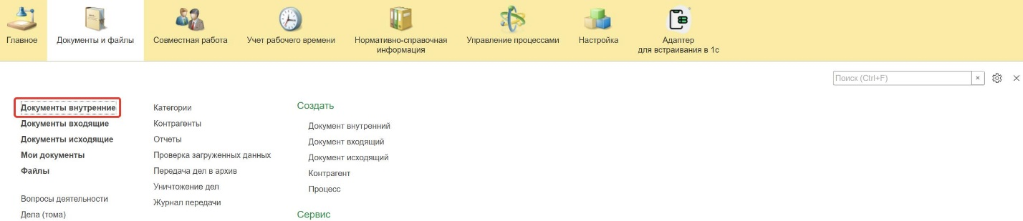
  - Нажмите кнопку «Создать».
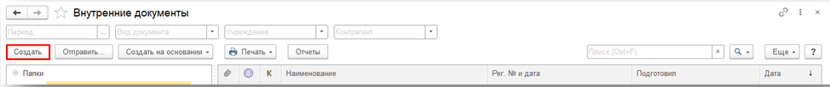
  - Откройте папку «Бухгалтерские документы 61н» или папку «Недавние», выберите «Акт о списании транспортного средства (ф. 0510456). Нажмите кнопку «Создать».
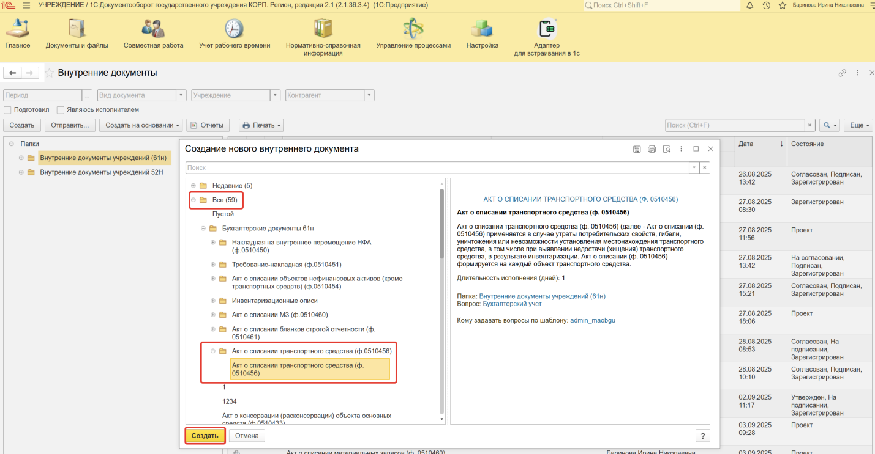
  - Закладка «Реквизиты»
    - При создании нового документа дата в разделе «Реквизиты» заполняется автоматически.
В поле указан плановый срок исполнения обработки внутреннего документа по шаблону, установленный правилами внутреннего документооборота. Данный срок является предельным для обработки и исполнения документа, то есть до даты, указанной в данном поле, документ должен быть утвержден и отражен в учете, а также исполнены все задачи.
Если необходимо перенести плановый срок исполнения обработки внутреннего документа, в поле «Срок» выберете соответствующую дату из календаря.
Редактирование даты доступно Ответственному исполнителю за документ до момента записи документа.
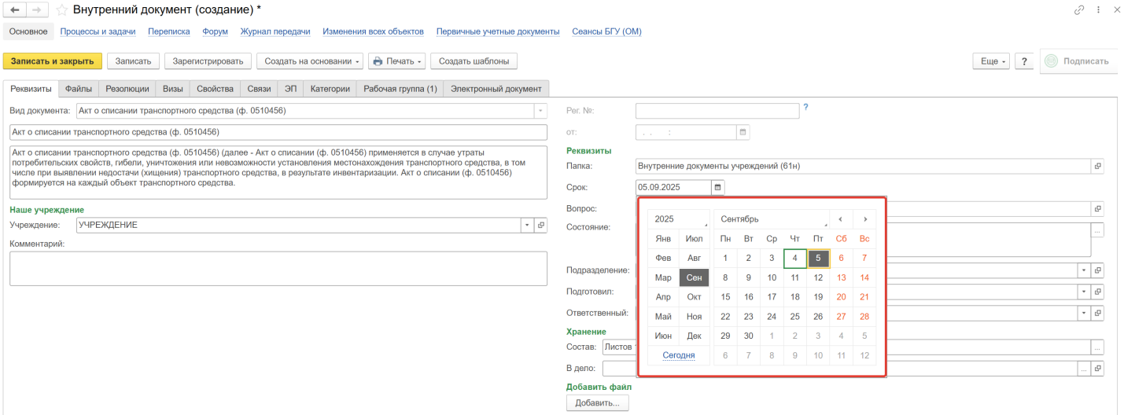
    - Прикрепите скан-копии документа-основания (например, приказ, документы, подтверждающие гибель, уничтожение или невозможность определить местонахождение в результате стихийных бедствий или чрезвычайных ситуаций, также необходимо прикрепить скан-копию письма КУГИ с согласованием списания и результаты независимой технической экспертизы транспортного средства, проведенной экспертом-техником, прошедшим профессиональную аттестацию и внесенным в государственный реестр экспертов-техников, или экспертной организацией, имеющей в штате не менее одного эксперта-техника): в нижней части вкладки «Реквизиты» в разделе «Добавить файл» нажмите кнопку «Добавить», затем выберите «Загрузить с диска» для загрузки файла.
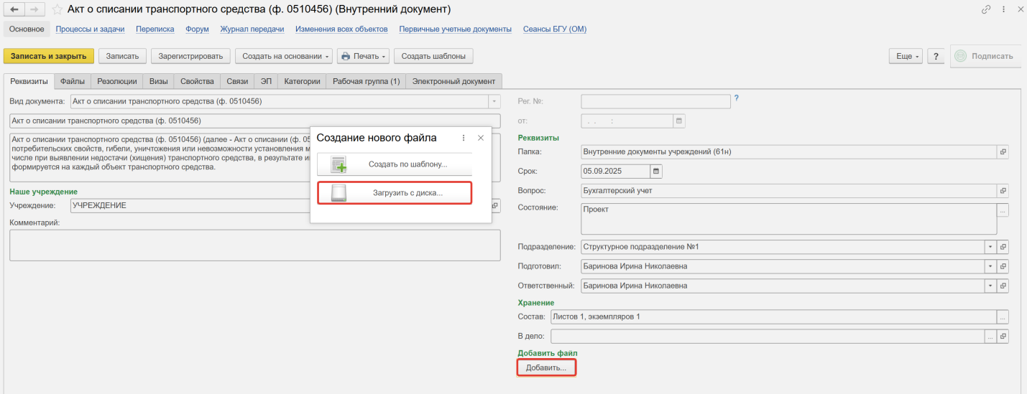
На закладке «Файлы» присоединился файл.
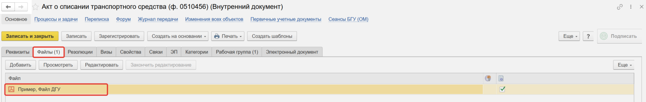
Необходимо указать имя файла, которое будет отражено в печатной форме документа.
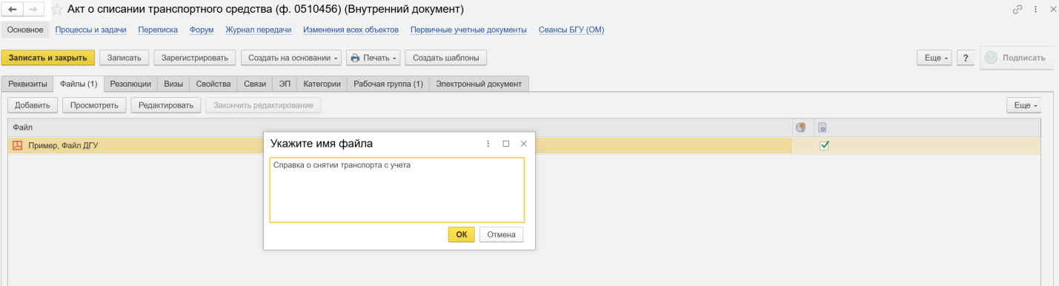
Программа выдаст сообщение о том, что необходимо подписать прикрепленный файл.
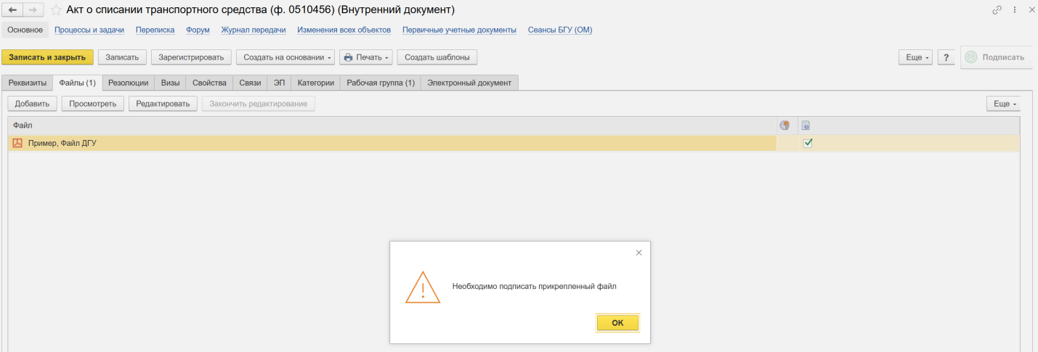
Нажмите кнопку «Еще», выбрать «ЭП и шифрование», «Подписать ПЭП».
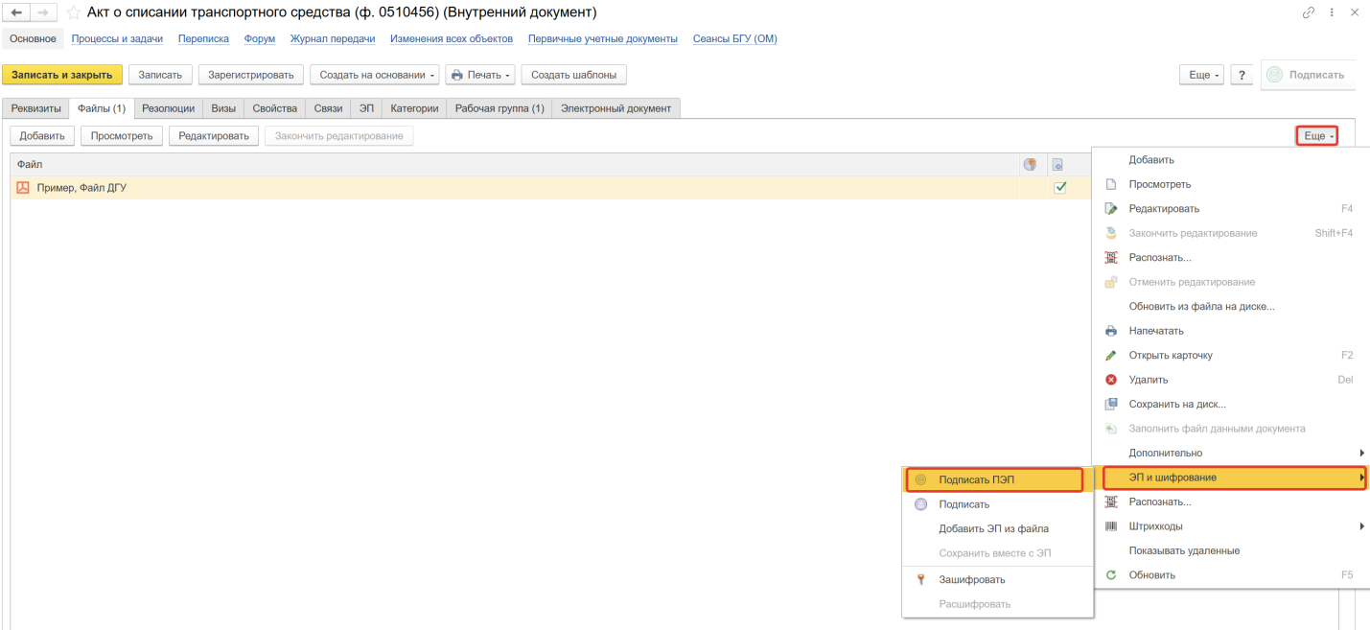
В открывшемся окне «Подписание документов» нажмите кнопку «Подписать».
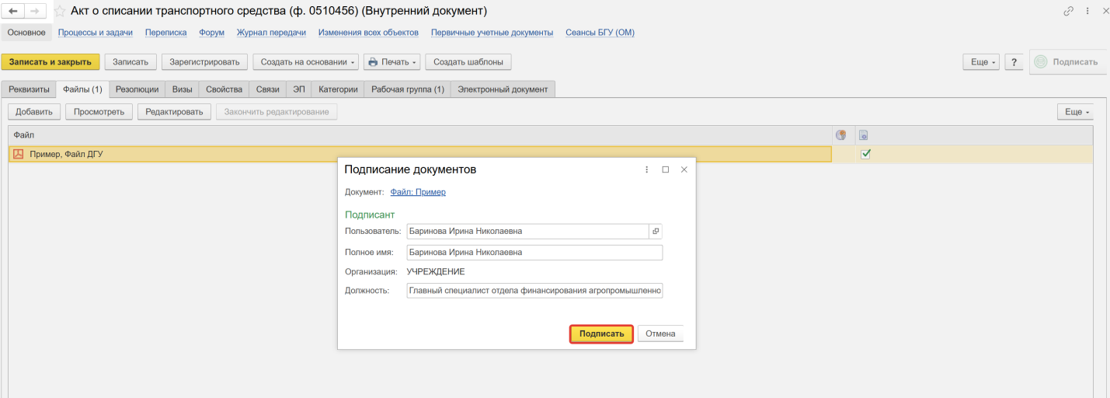
  - Перейдите на закладку «Электронный документ».
    - На закладке «Основное» необходимо указать следующее:
- «Организация»;
- «Основание» - не заполняется;
- «Вид списания» (в зависимости от выбранного варианта изменяется кол-во и подбор реквизитов на закладках), далее рассмотрим вариант с видом работ «Списание транспорта на балансе (101)»;
- «Основное средство»;
- «Инвентарный номер»;
- В случае ведения учета по ИФО заполнить поле «ИФО».
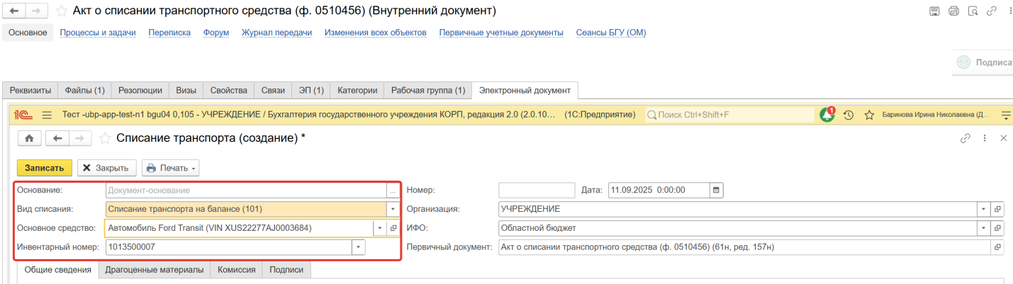
На закладке «Общие сведения» необходимо проверить следующие реквизиты:
- «МОЛ/Место хранения» – ответственное лицо, с которого списывается объект ОС;
- «Подразделение» наименование структурного подразделения субъекта учета, сотрудником которого является ответственный исполнитель, формирующий документ – на основании справочника сотрудников учреждения в зависимости от пользователя, формирующего документ;
- «Счет учета»;
- «Балансовая стоимость»;
- «Амортизация (накопленная)» (при наличии);
- «Амортизация (тек. месяц)» (при наличии);
- «Обесценение» (при наличии);
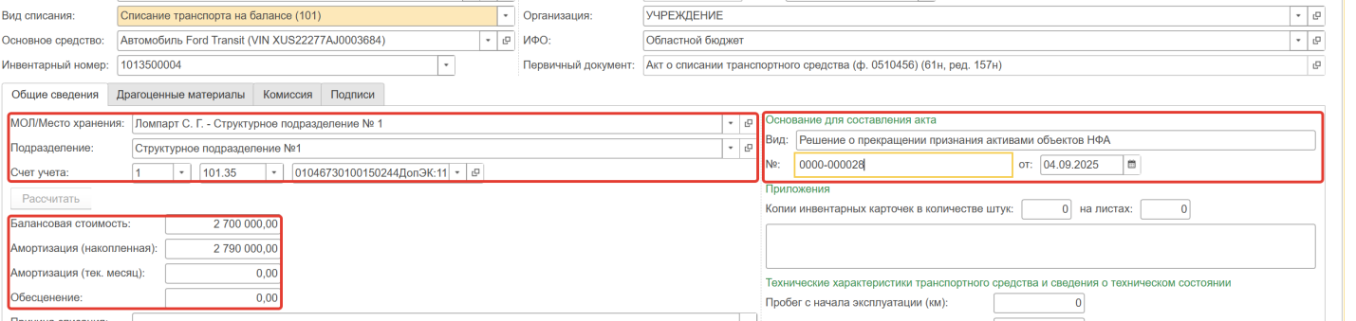
Укажите:
- «Причину списания»;
- «Мероприятия по списанию»;
- «Основание для составления акта»;
- «Приложения»;
- «Технические характеристики транспортного средства и сведения о техническом состоянии».
При отсутствии нужной информации в справочнике, обратитесь к бухгалтеру, чтобы он добавил необходимый элемент в блок ПБУУ.
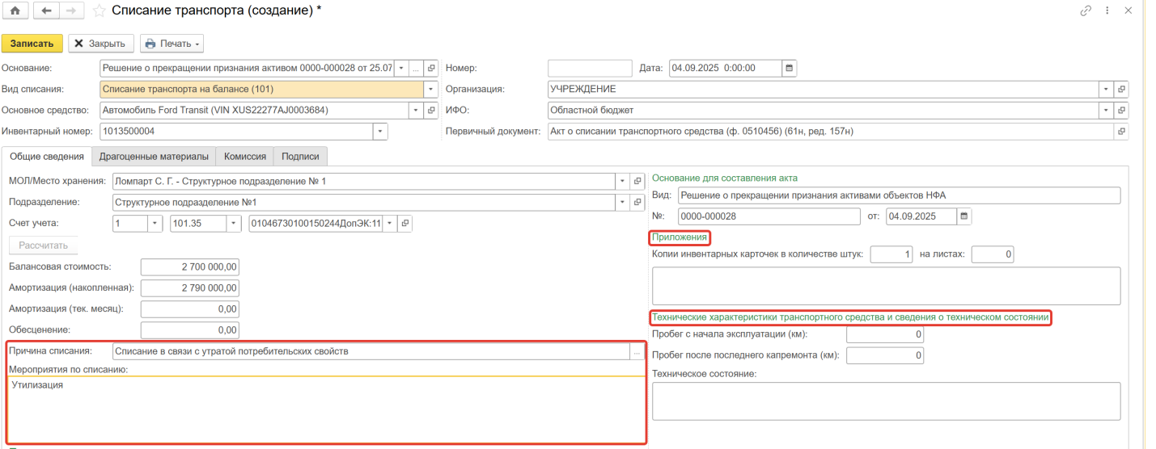
    - Если в основном средстве, НМА, НПА или материалах имеются драгоценные материалы перейдите на закладку «Драгоценные материалы». Нажмите кнопку «Добавить» и заполните графы:
- Аналитика операции;
- Номенклатура лома;
- Объект ОС;
- Драг. материал;
- Масса драг. материалов;
- Лигатурная масса лома;
- Ед. изм.;
- Количество;
- Источник образования отходов и лома.
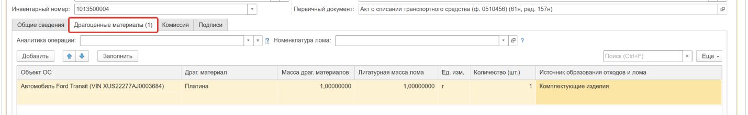
    - Перейдите на закладку «Комиссия» и по команде «Показать все» выделите комиссию из списка и нажмите кнопку «Выбрать».
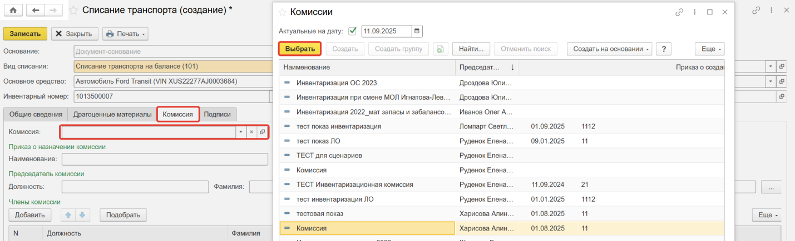
После выбора комиссии ответственному исполнителю необходимо отметить отсутствующих членов комиссии и указать причину их отсутствия. Поставьте галку в графе «Отсутствует» и в графе «Причина отсутствия», выберите причину и нажмите кнопку «Выбрать».
Если кворум присутствия не состоялся, то после пункта 1.7 документ направляется в архив.
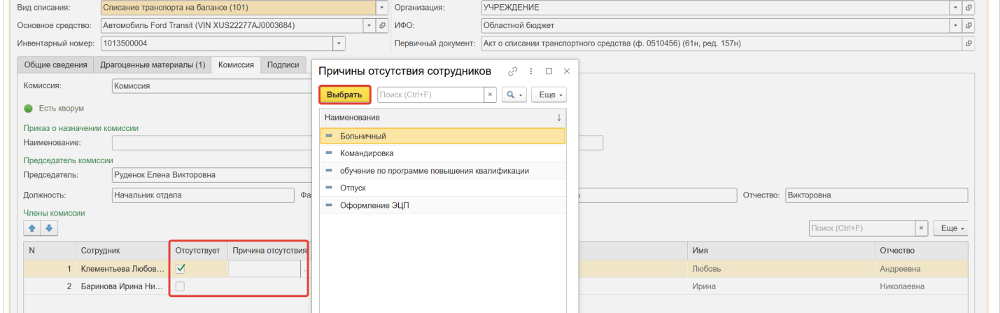
    - Укажите резолюцию комиссии
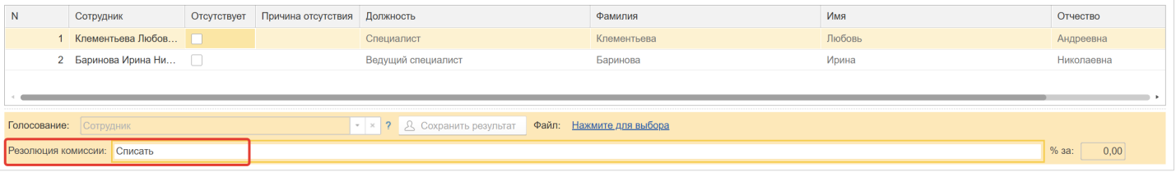
    - Нажмите кнопку «Записать».
Нажмите на кнопку в нижней левой части экрана «Отправить на подписание».
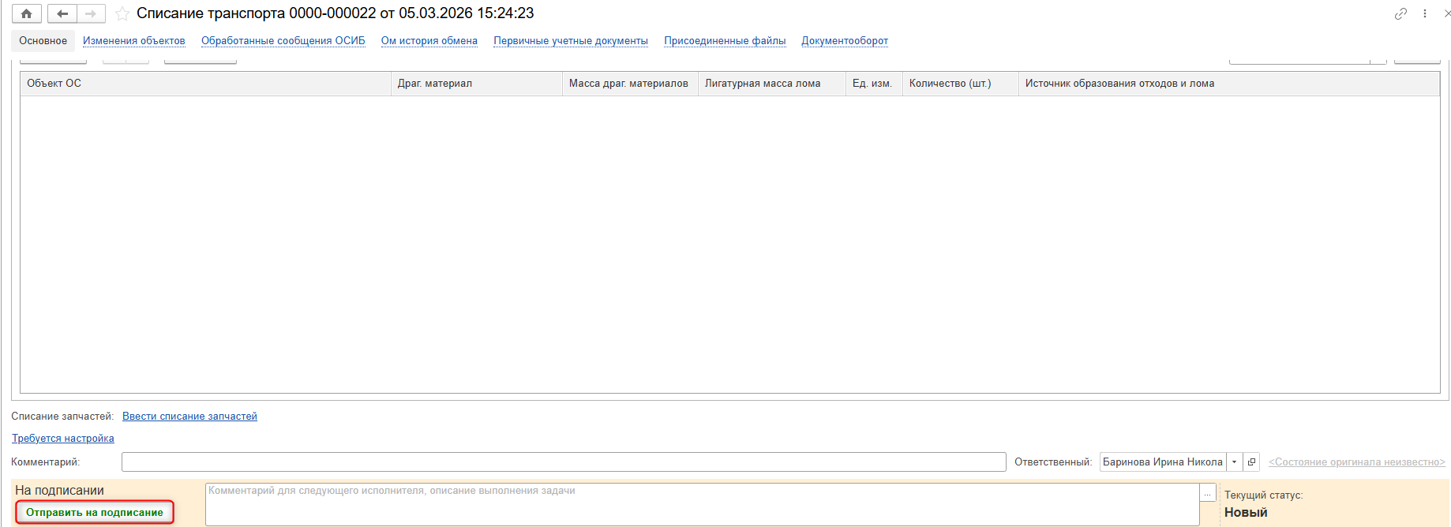
Нажмите на кнопку «Закрыть».
  - Нажмите кнопку «Зарегистрировать».
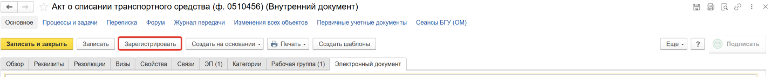
  - Откроется окно запуска процесса по шаблону «Акт о списании транспортного средства (ф.0510456)». Выберите шаблон процесса с учредителем или без. Нажмите кнопку «Перейти к запуску процесса».
Если законодательством решение о списании имущества требует согласования с собственником имущества (уполномоченным им органом власти), Акт о списании (ф. 0510456) утверждается руководителем учреждения (уполномоченным им лицом) только после согласования с главным распорядителем бюджетных средств или учредителем, осуществляющим полномочия собственника имущества. Необходимо выбрать шаблон процесса с учредителем.
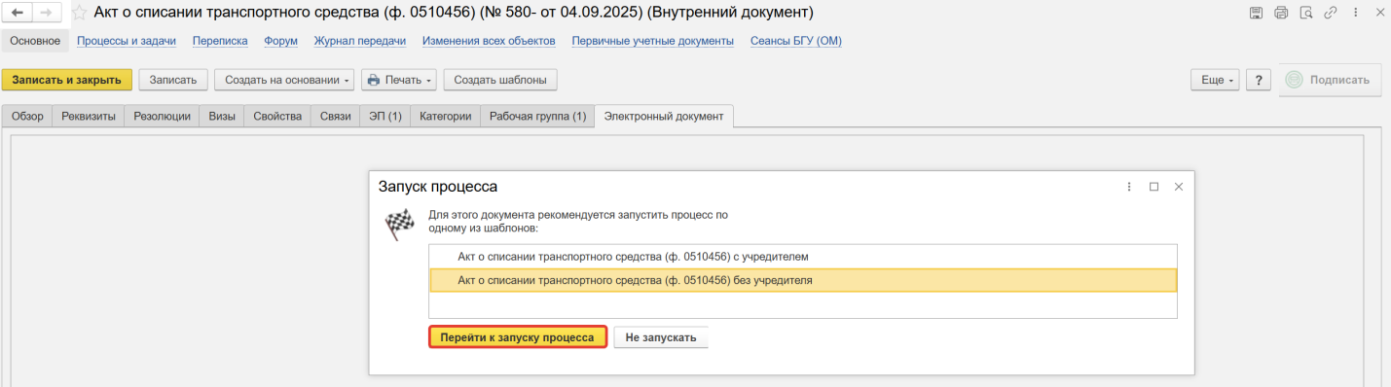
    - При необходимости оставить комментарий для бухгалтера, заполните поле «Описание».
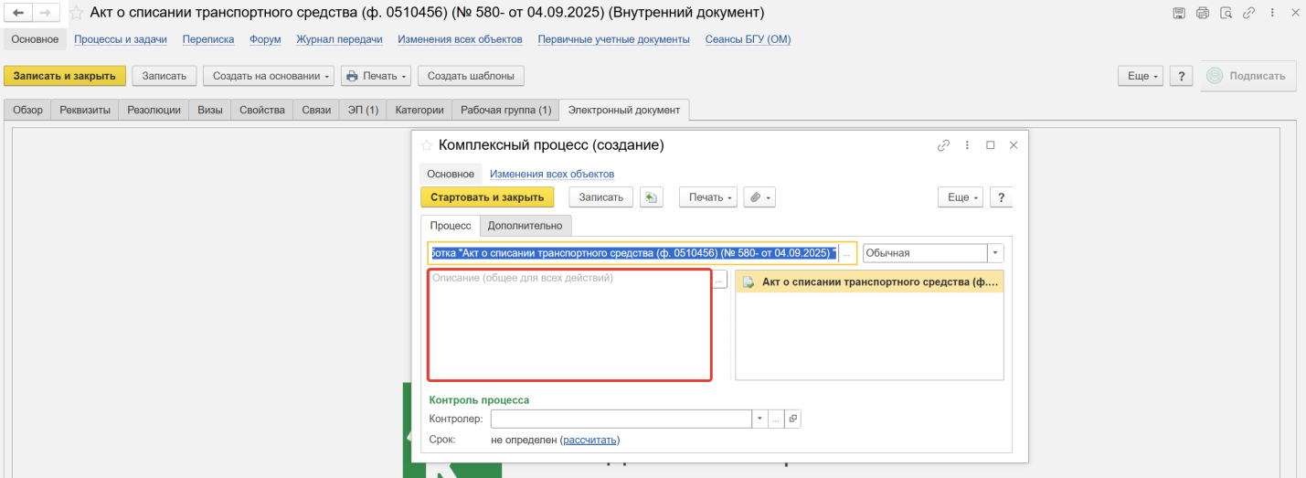
  - Нажмите кнопку «Стартовать и закрыть».
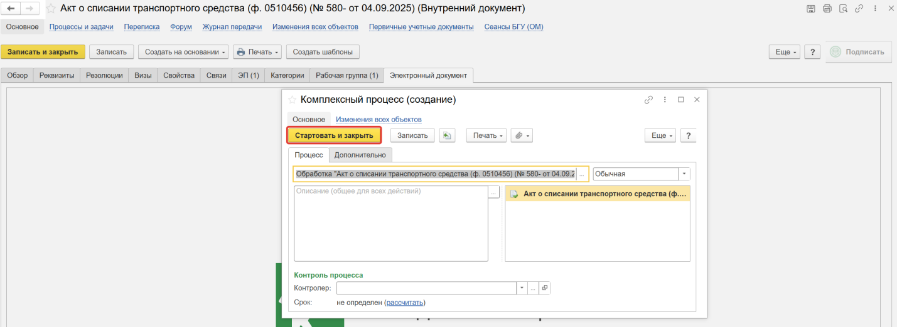
    - Для проверки запуска процесса откройте вкладку «Процессы и задачи» и убедитесь, кому назначена задача. В нижней части таблицы выделите нужный процесс и нажмите «Обновить» через правую кнопку мыши.
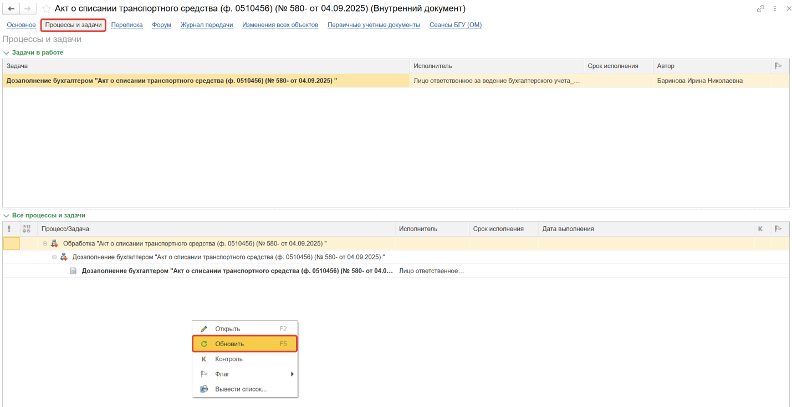

- ЭТАП ГОЛОСОВАНИЕ И ПОДПИСАНИЕ ЧЛЕНАМИ КОМИССИИ
Продолжение процесса в ДГУ.
  - Выполните авторизацию, используя учетные данные пользователя с ролью «Член комиссии».
  - На начальной странице в разделе «Документооборот: задачи мне» нажмите кнопку «Обновить». После этого в списке задач будет отображаться задача «Голосование членами комиссии «Акт о списании транспортного средства (ф. 0510456)…».
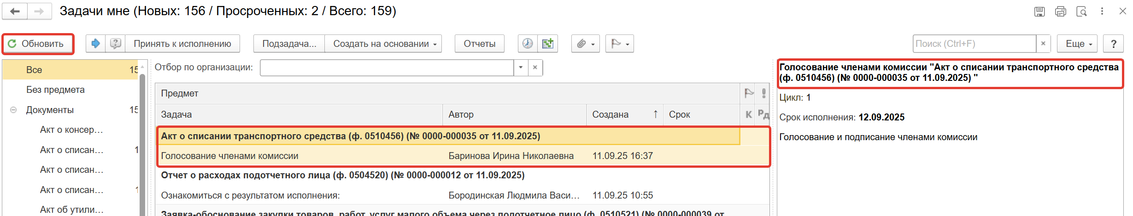
  - Выделите задачу из списка задач и нажмите кнопку «Принять к исполнению».
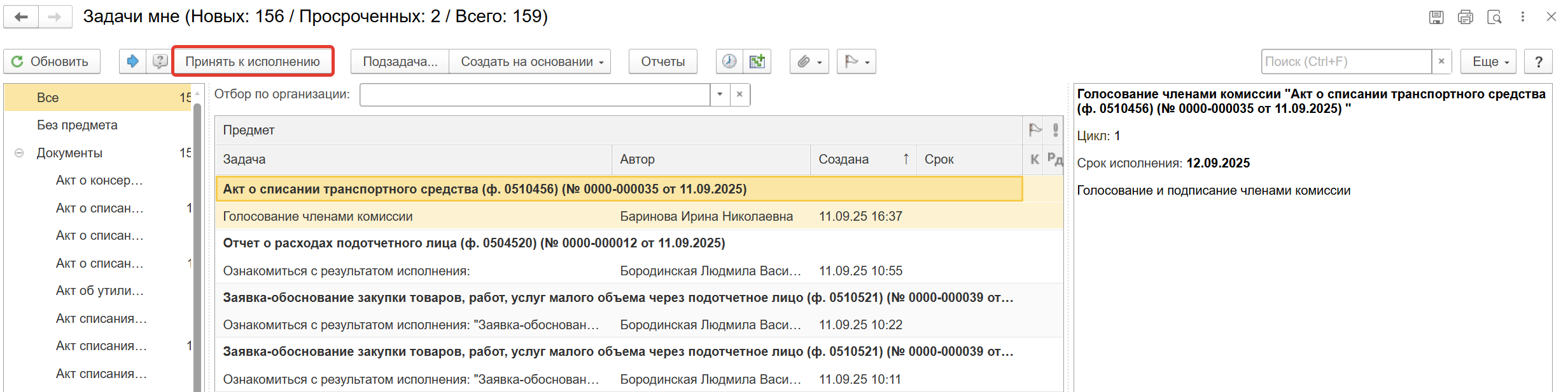
  - В предмете задачи «Акт о списании транспортного средства (ф. 0510456) …» откройте pdf-файлы для ознакомления.
При первом открытии pdf-файла выходит окно «Как открыть файл?». Установите флаг «Всегда открывать только для просмотра». Далее такое окно выходить не будет.
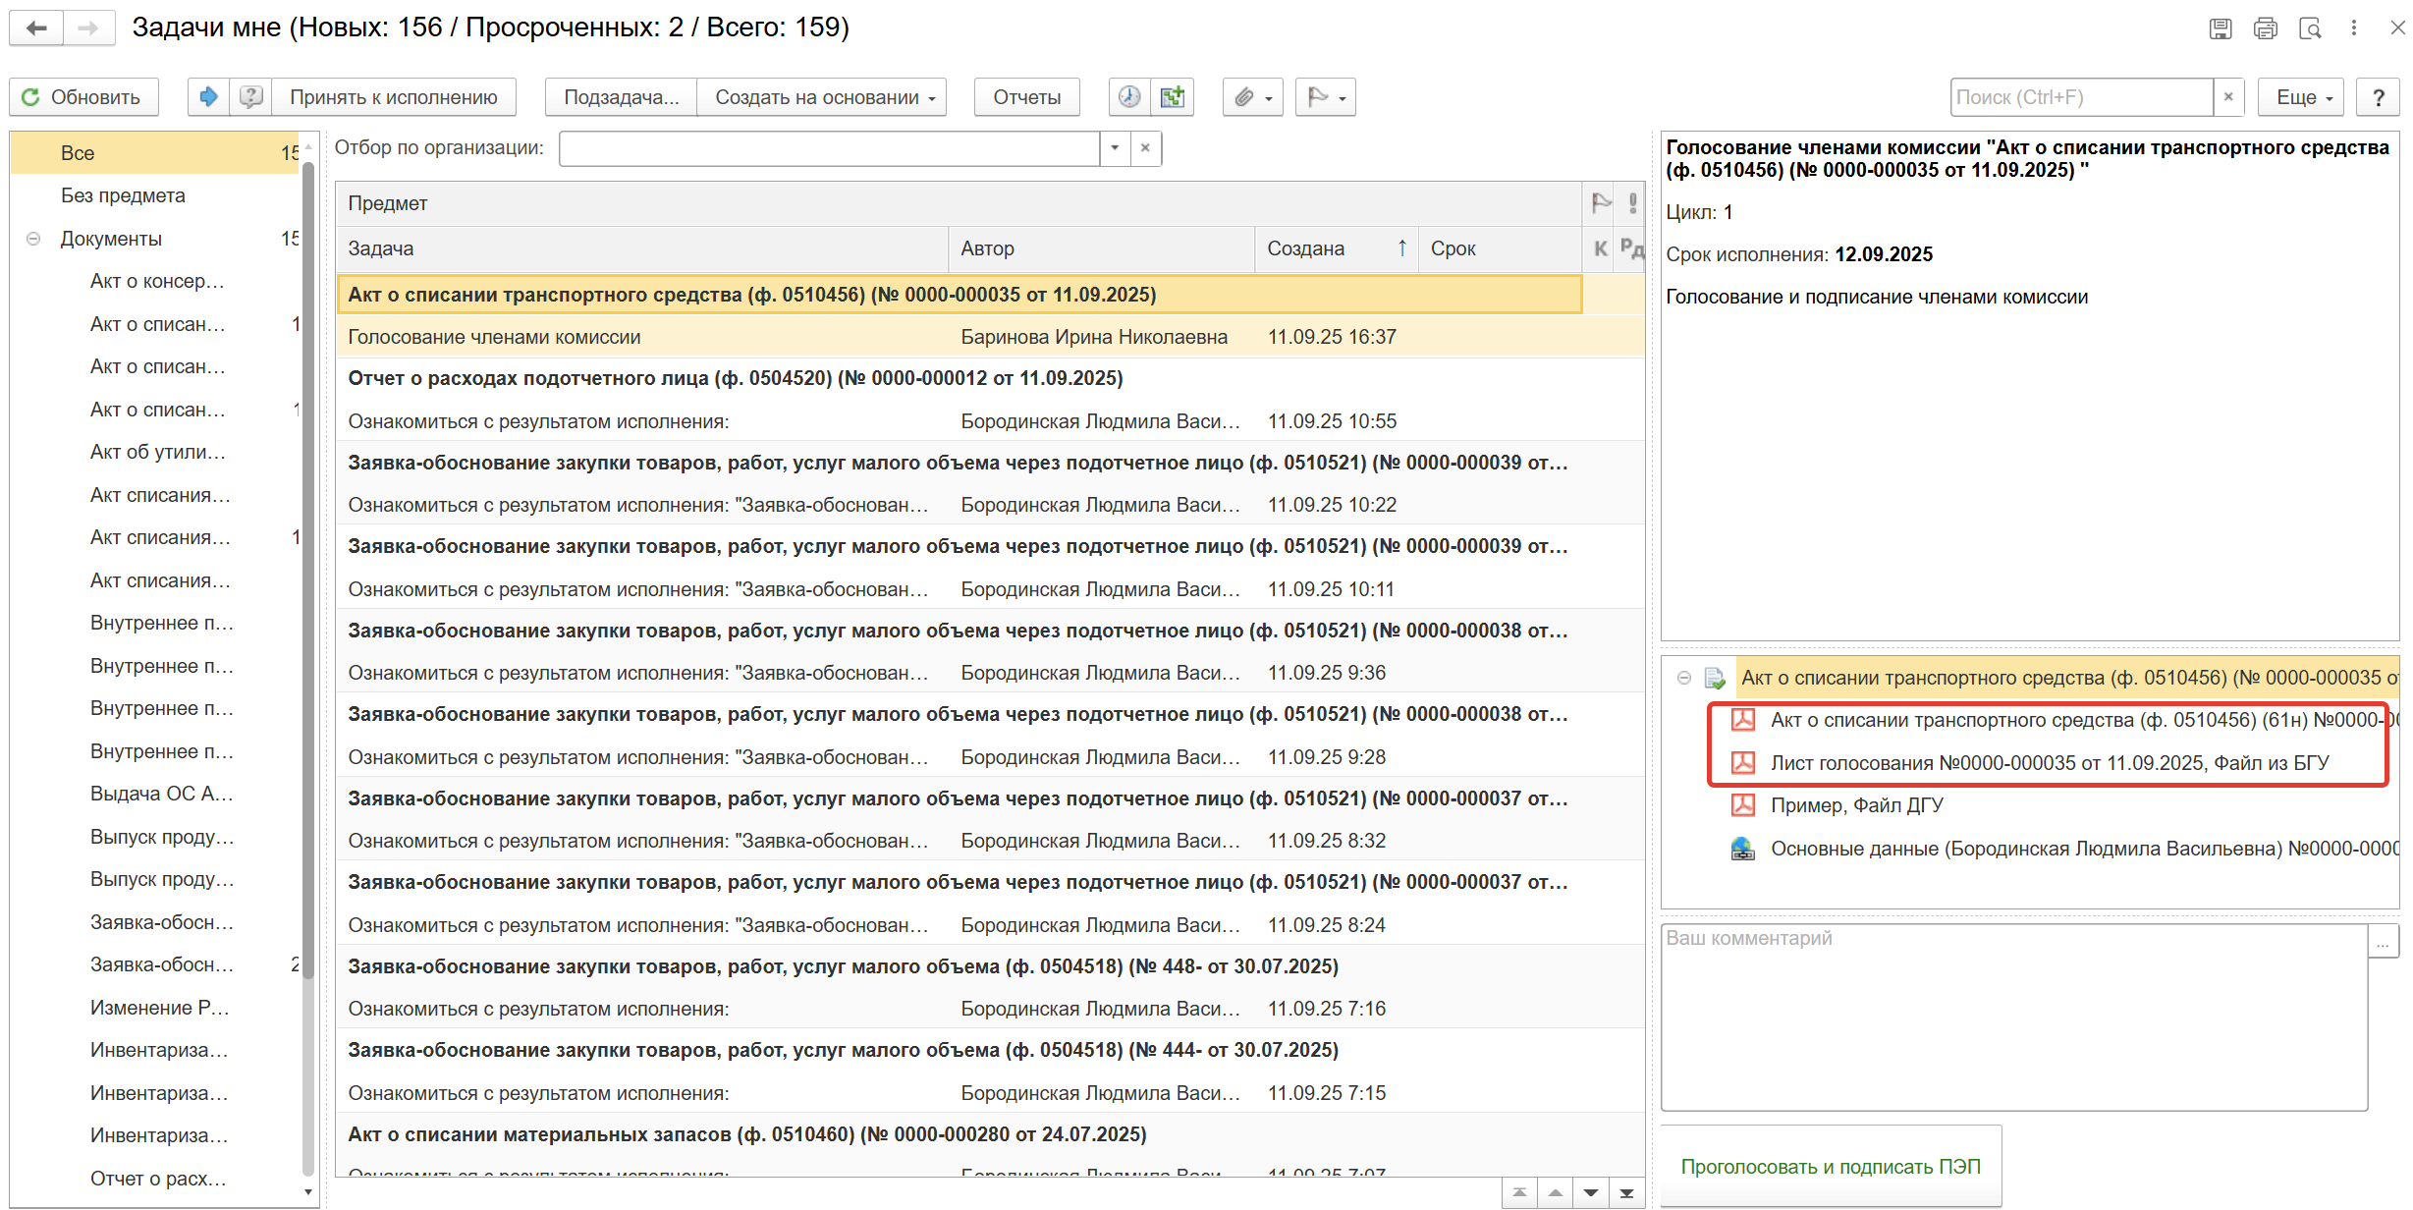
Откройте предмет задачи «Акт о списании транспортного средства (ф. 0510456)».
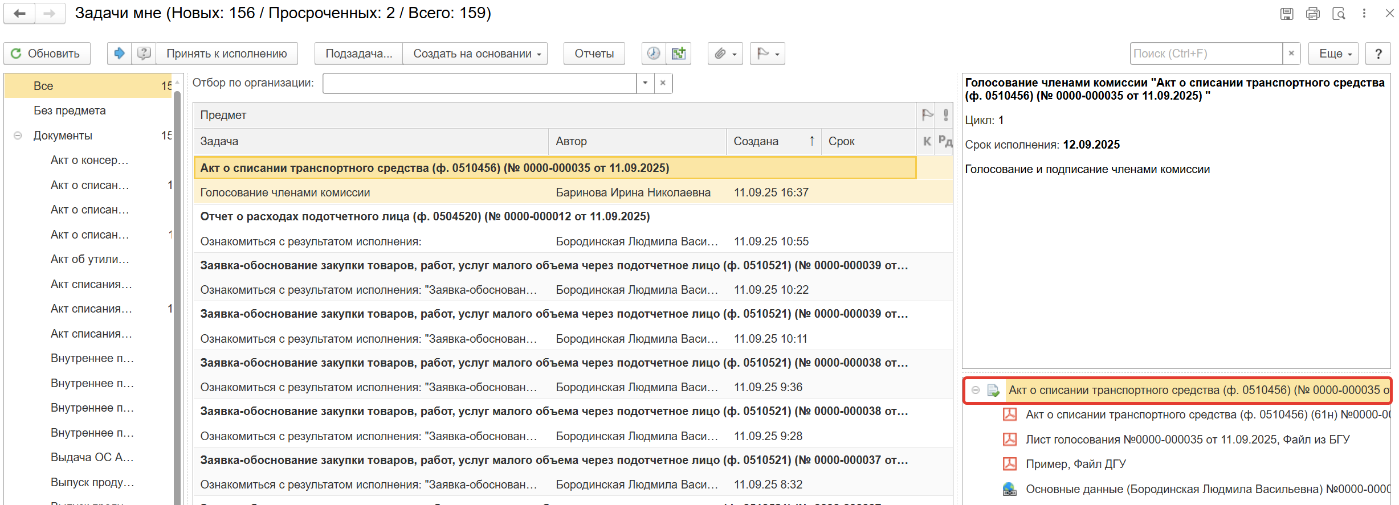
  - Перейдите на закладку «Электронный документ».
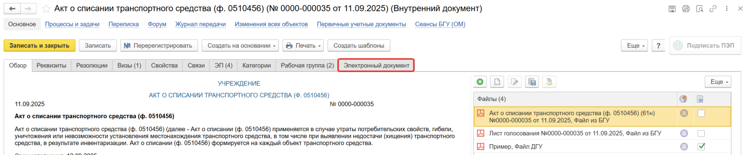
    - На закладке «Комиссия» в столбце «Решение» отметьте «За» или «Против». Если выбран вариант «Против» (1), требуется прикрепить файл с особым мнением в формате pdf: нажмите «Нажмите для выбора» (2), затем кнопку «Добавить» и выберите «Файл с компьютера» (3).
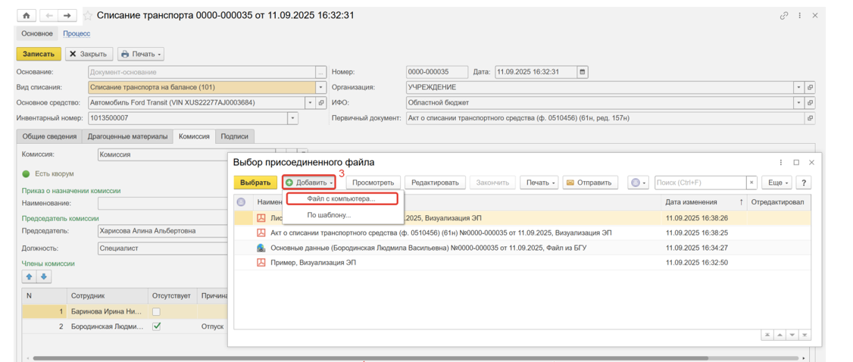
В открывшемся окне «Выбор файла» нажмите кнопку «Выбрать с диска». Выберите файл и нажмите кнопку «Ок».
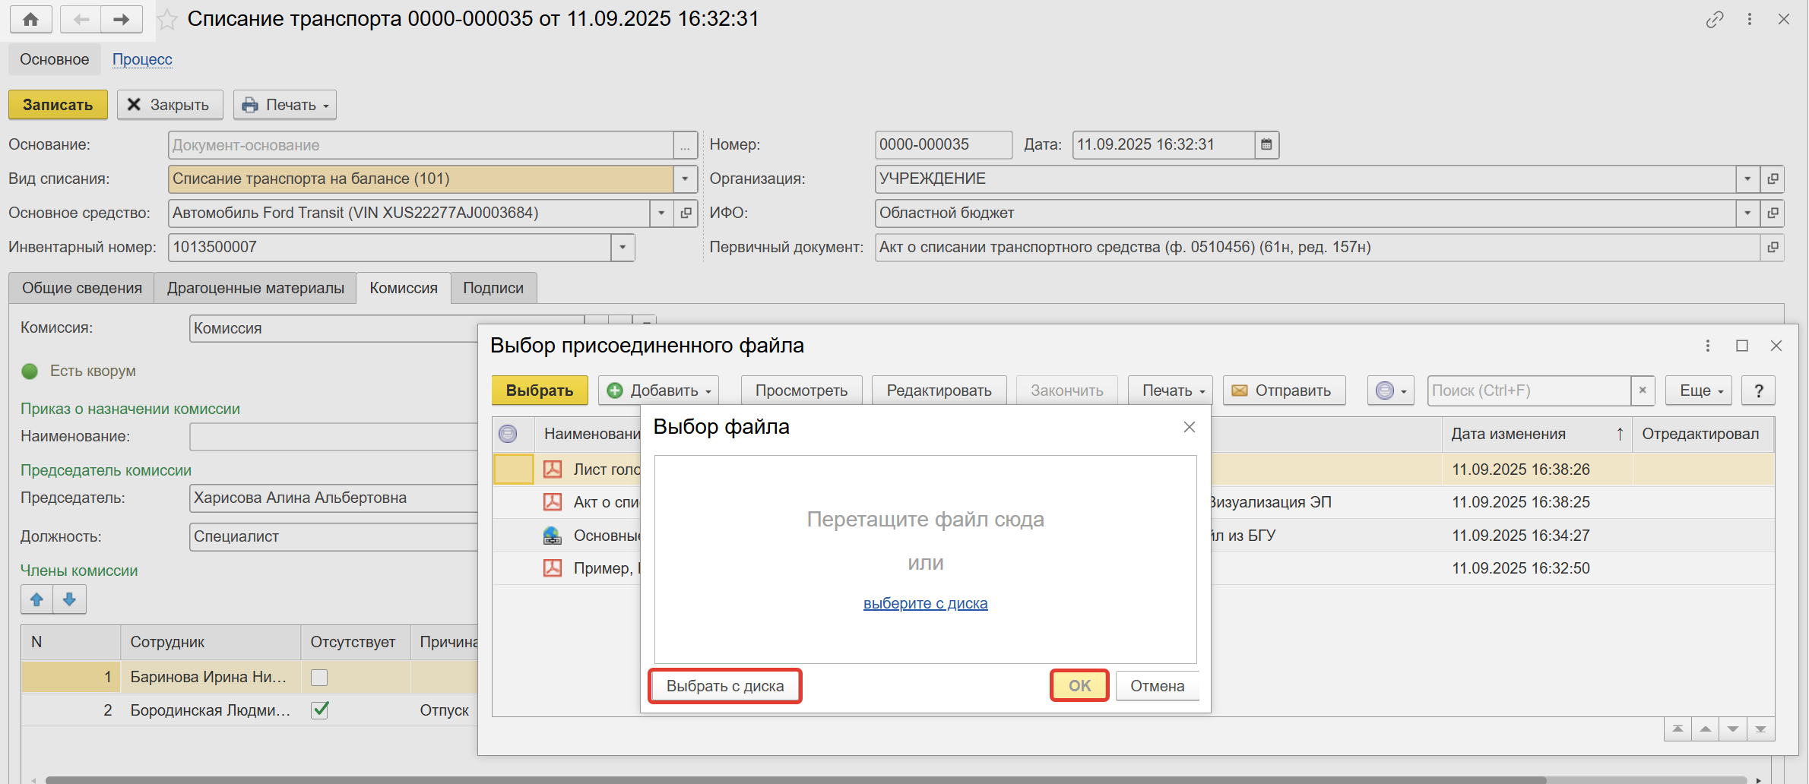
Необходимо указать имя файла, которое будет отражено в печатной форме документа.
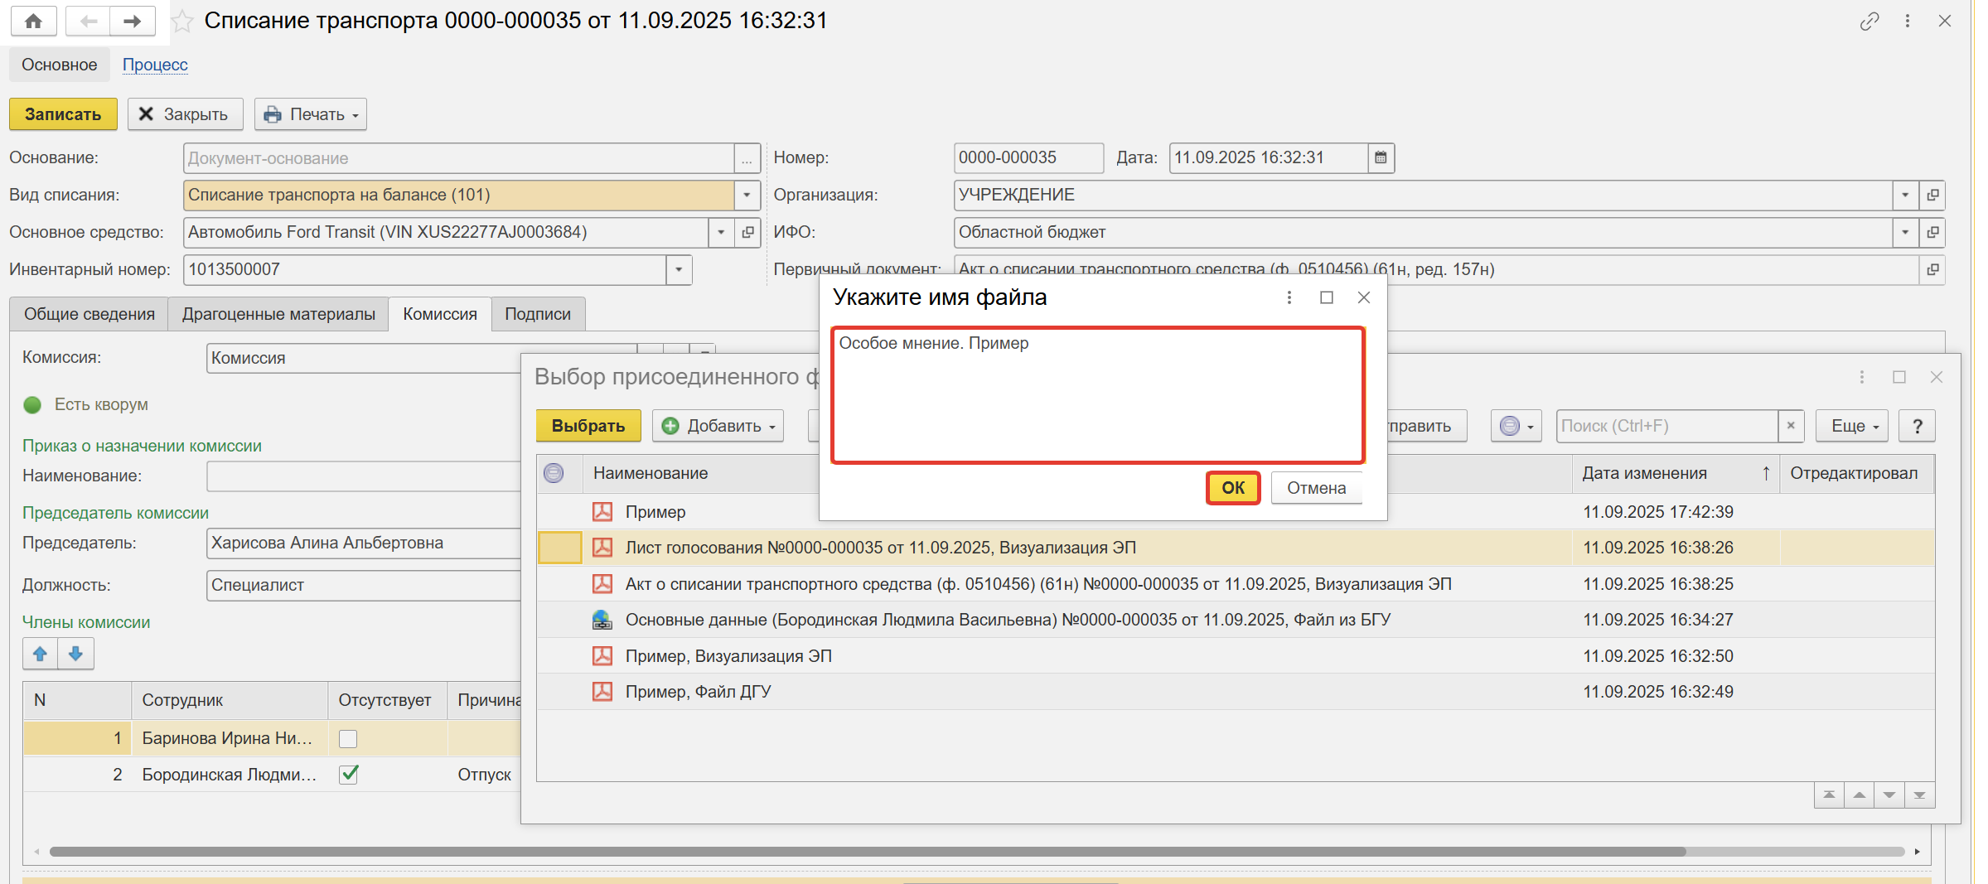
В окне «Выбор присоединенного файла» отобразится присоединенный файл, выделите файл и нажмите кнопку «Выбрать».
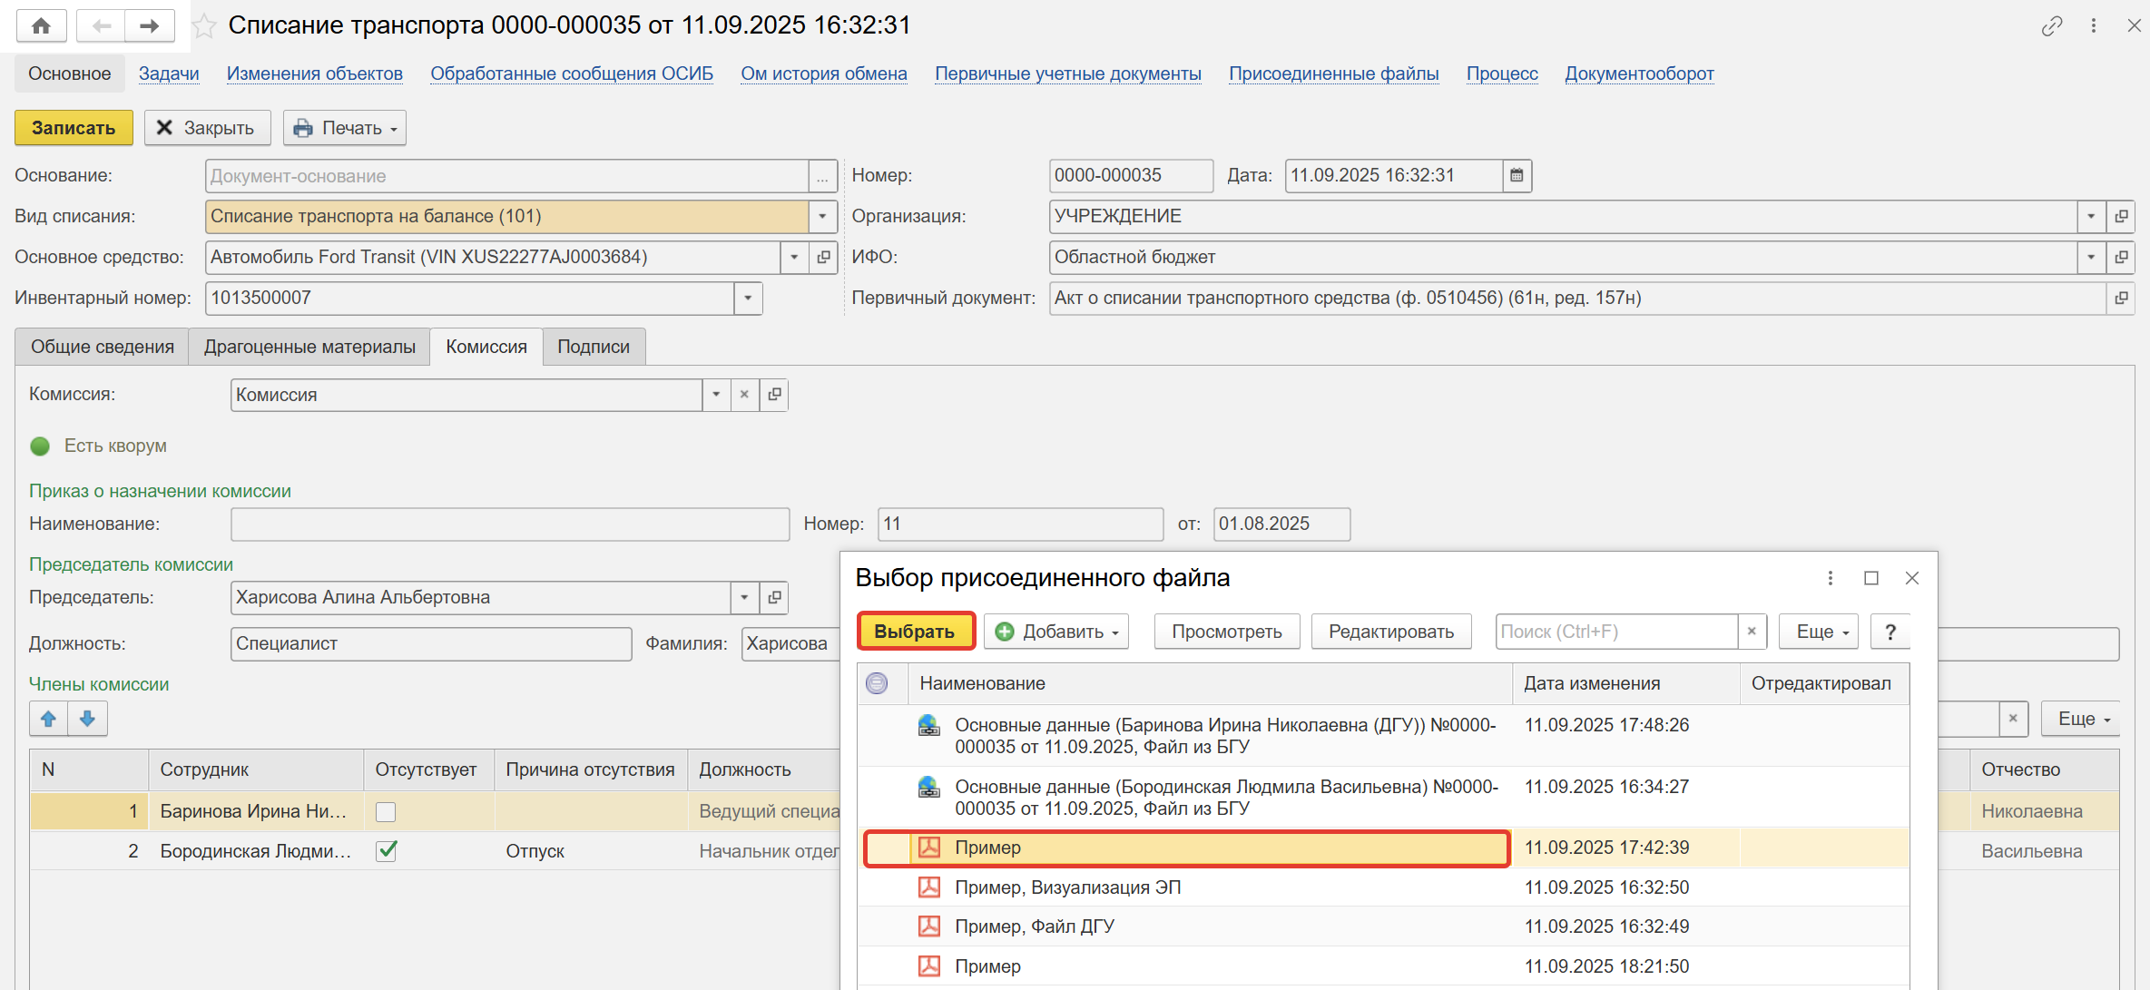
    - Нажмите кнопку «Сохранить результаты». Выйдет окно о записи документа. Нажмите кнопку «Да».
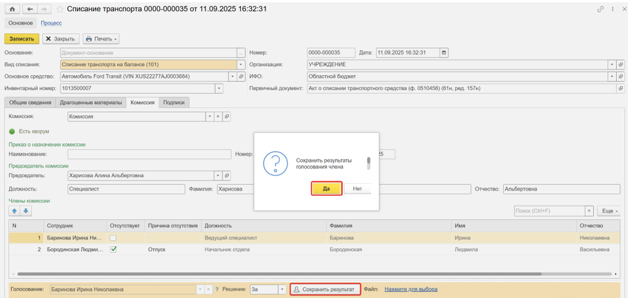
  - Нажмите кнопку «Записать» и «Закрыть».
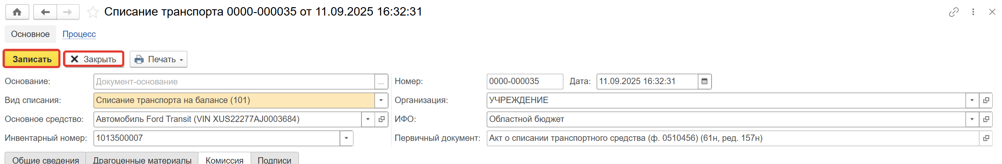
  - Нажмите кнопку «Подписать ПЭП».
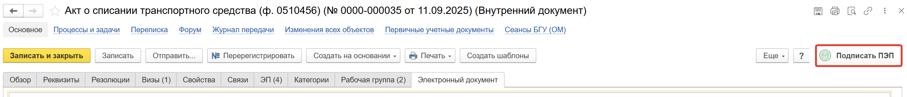
  - В открывшемся окне нажмите кнопку «Подписать».
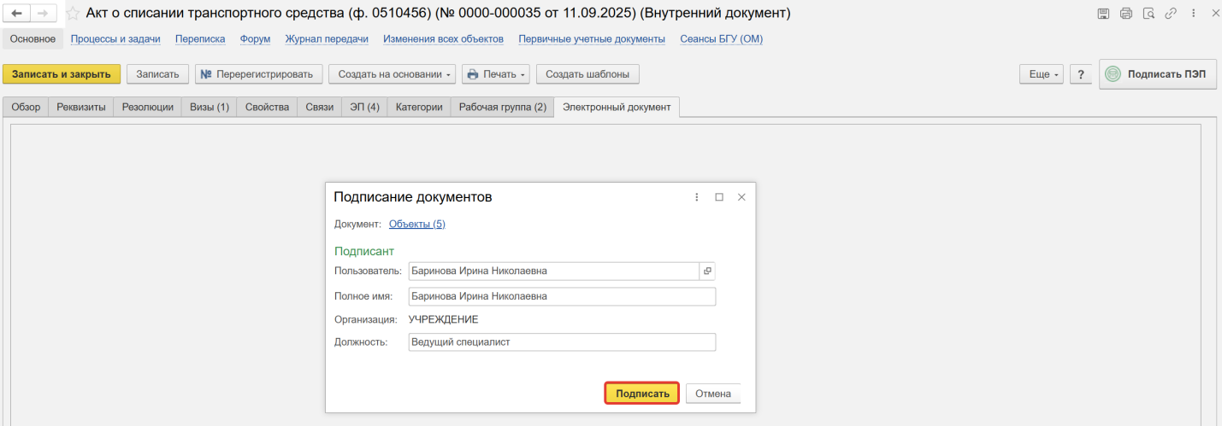

- ЭТАП ГОЛОСОВАНИЕ И ПОДПИСАНИЕ ПРЕДСЕДАТЕЛЕМ КОМИССИИ
Продолжение процесса в ДГУ.
  - Выполните авторизацию, используя учетные данные пользователя с ролью «Председатель комиссии».
  - На начальной странице обновите «Задаче мне». В списке задач отобразится задача «Голосование председателем комиссии «Акт о списании транспортного средства (ф. 0510456)...».
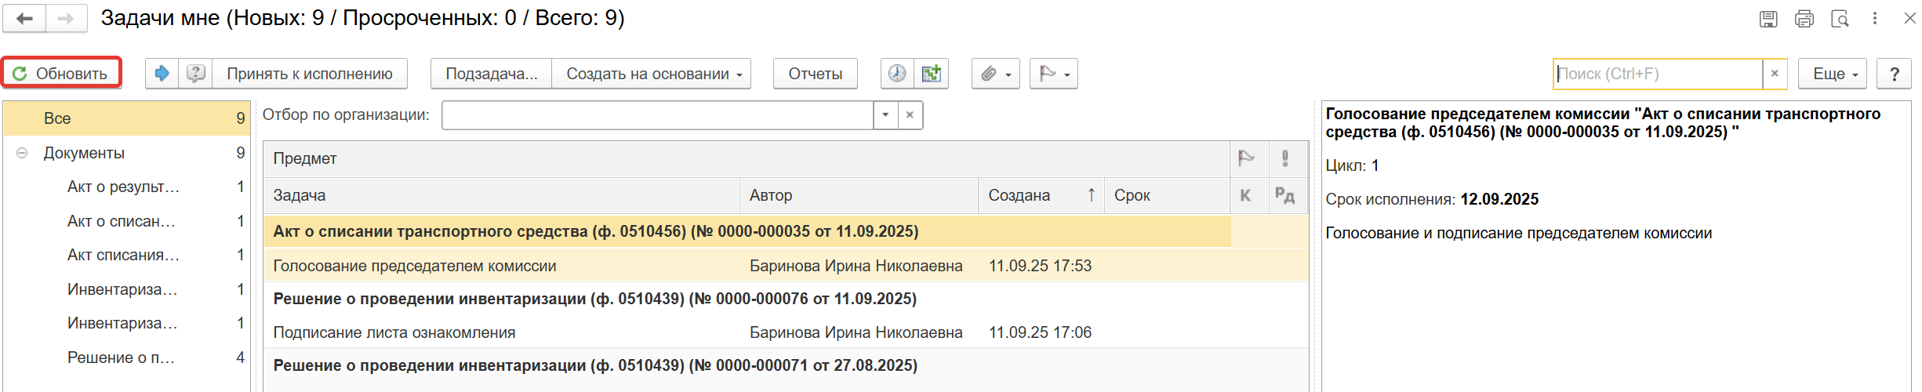
  - Выделите задачу из списка задач и нажмите кнопку «Принять к исполнению».
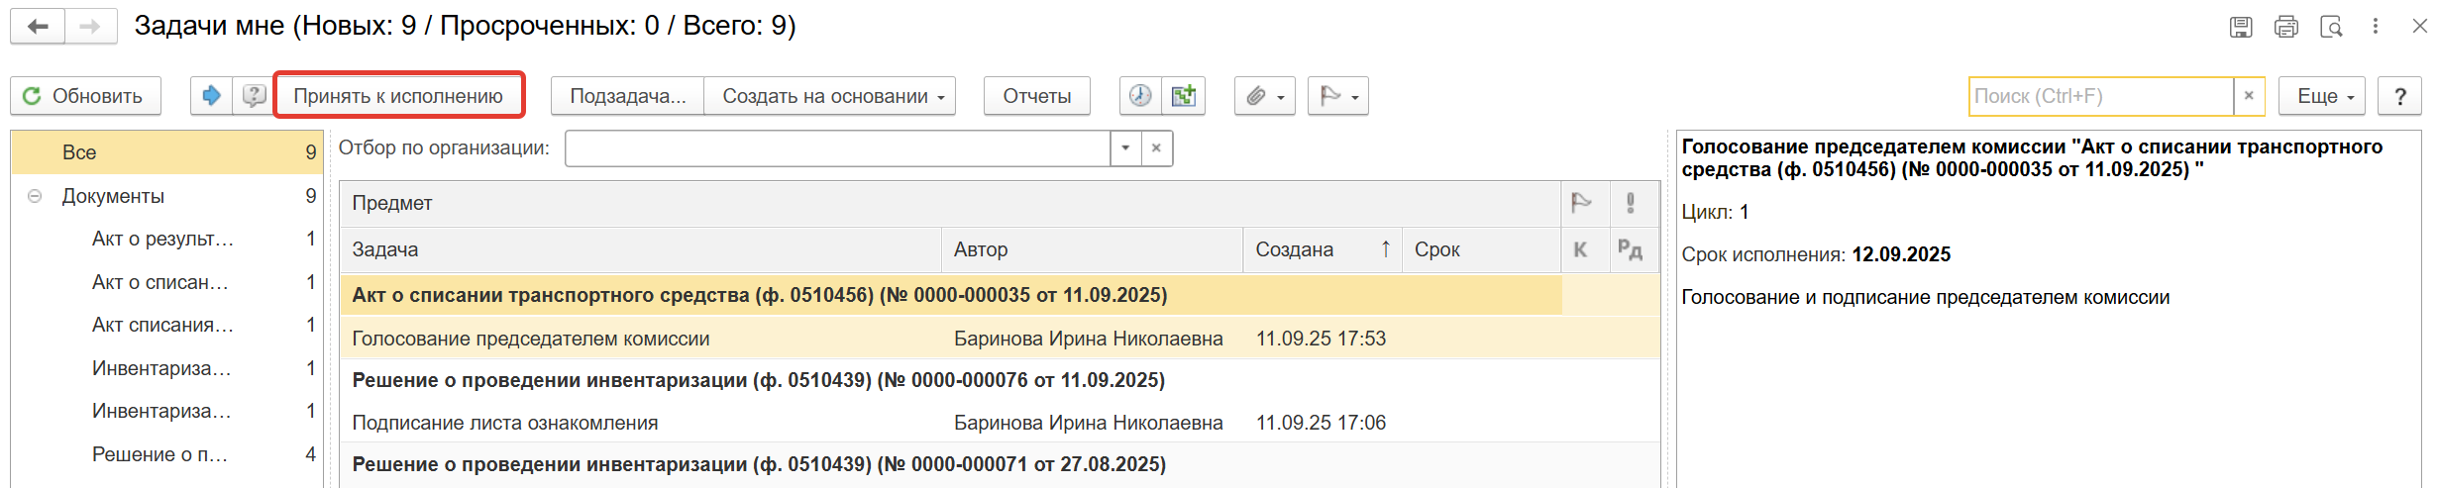
  - В предмете задачи «Акт о списании транспортного средства (ф. 0510456)…» откройте pdf-файлы для ознакомления.
При первом открытии pdf-файла появится окно с вопросом «Как открыть файл?». Установите флаг «Всегда открывать только для просмотра», чтобы это окно больше не появлялось.
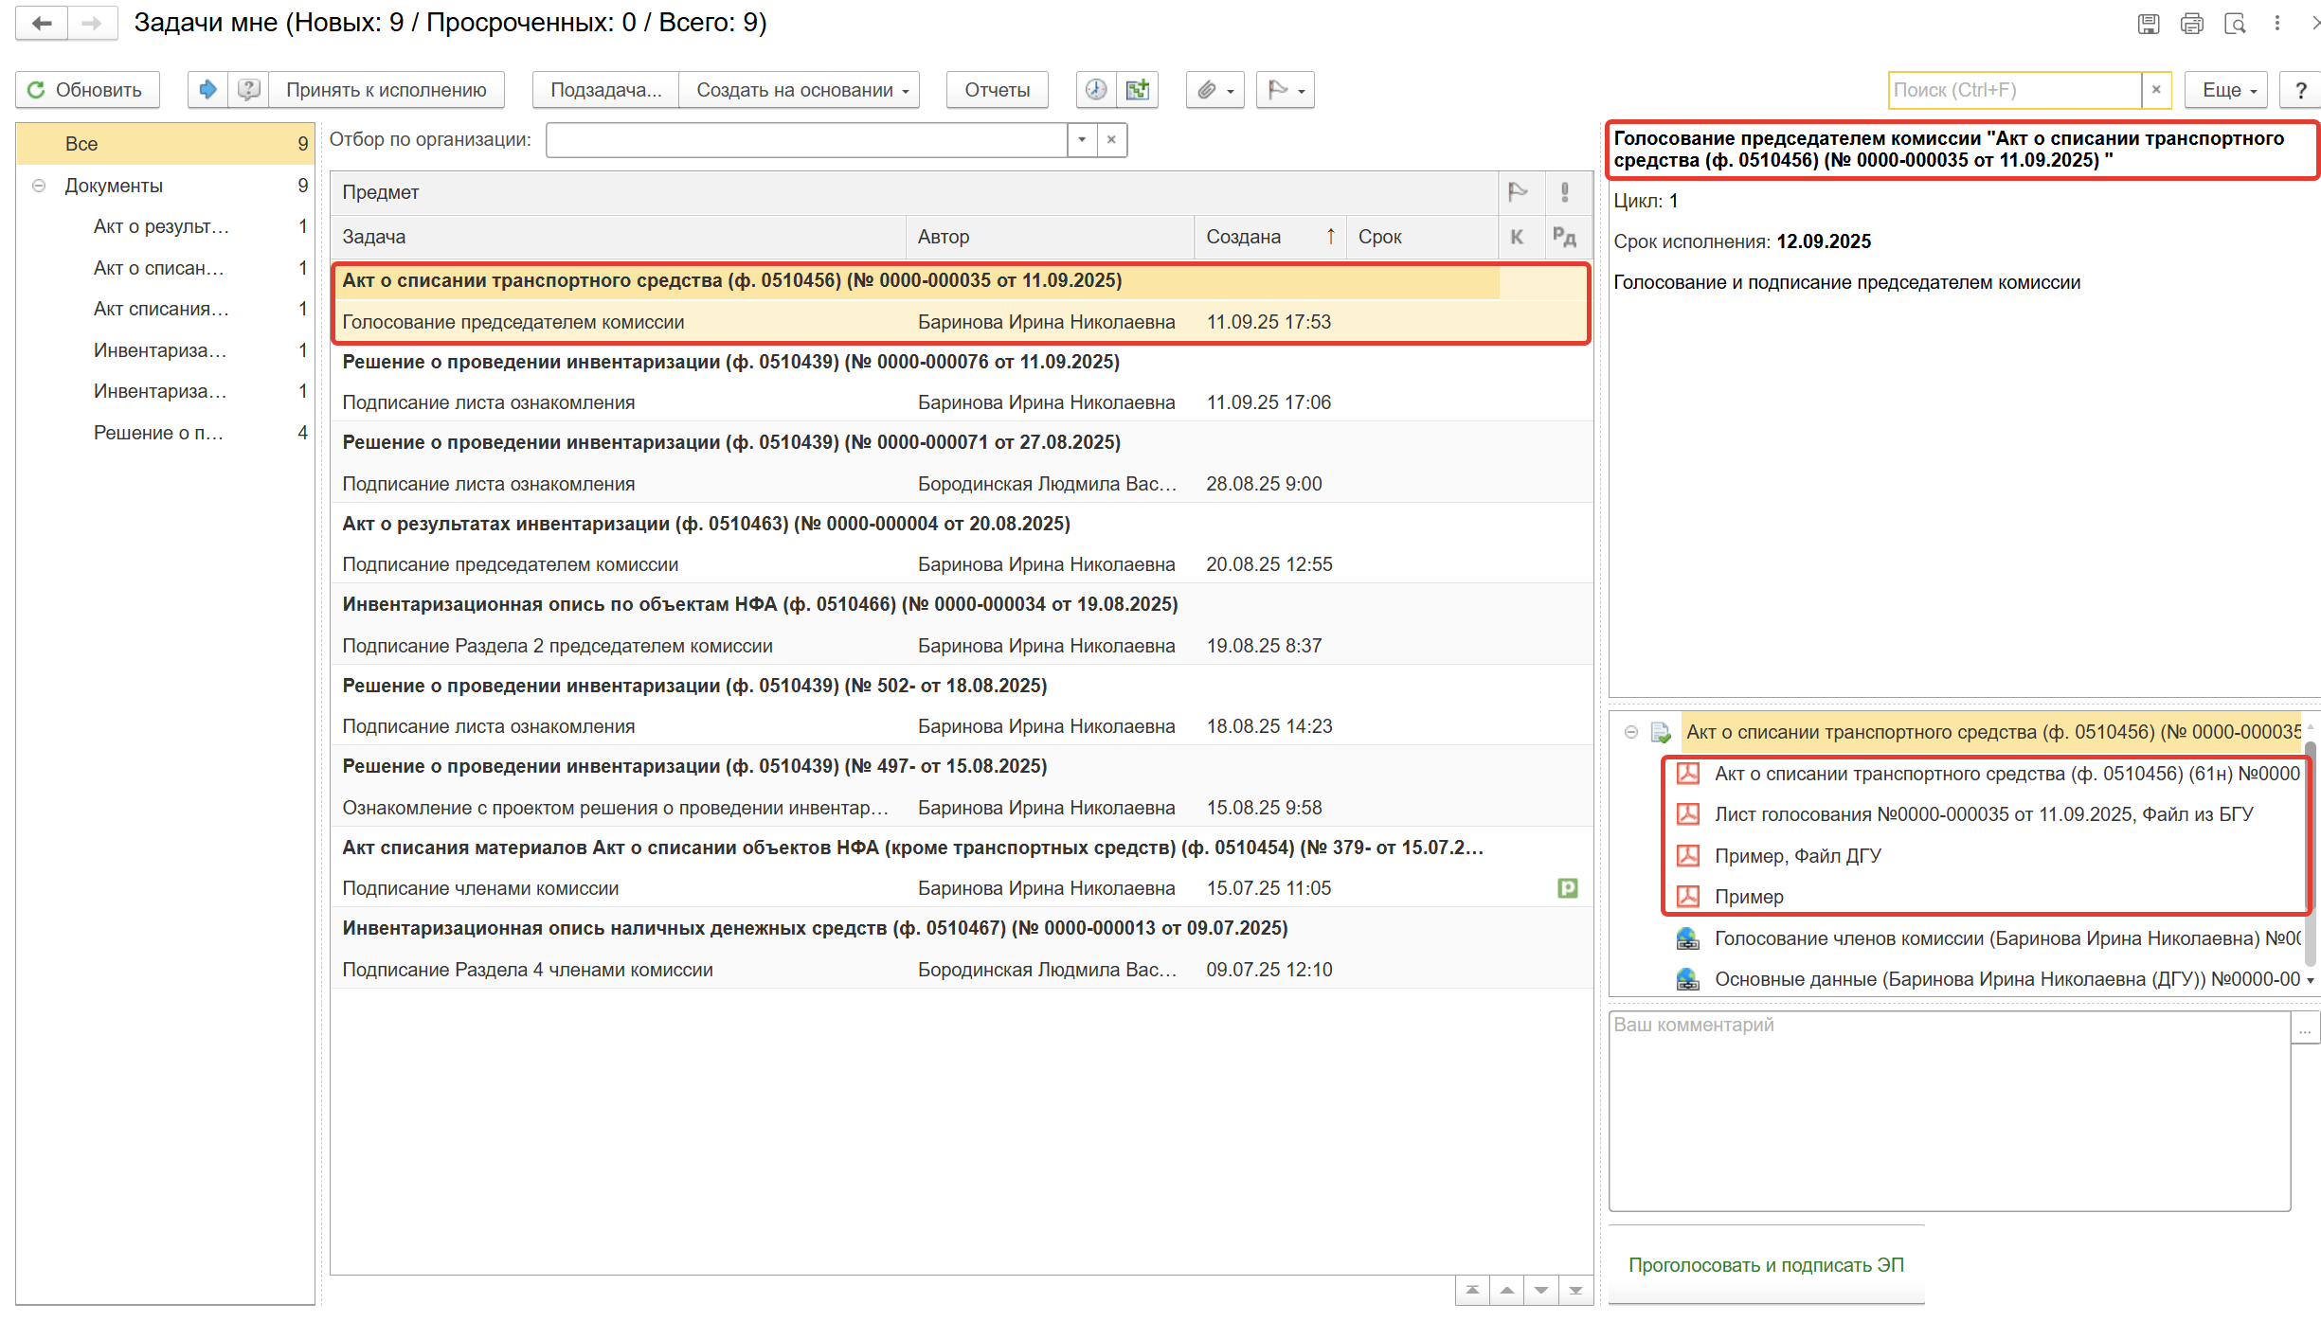
    - Откройте предмет задачи «Акт о списании транспортного средства (ф. 0510456)…».
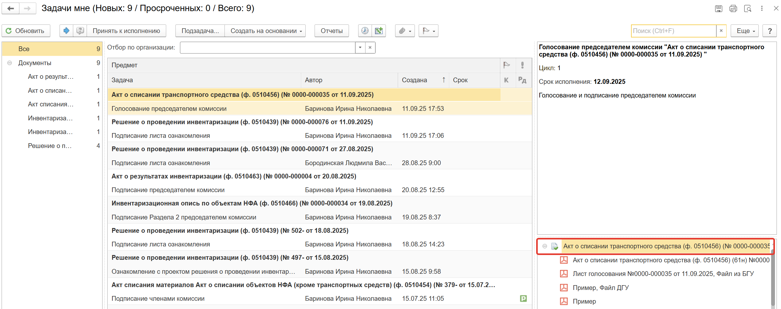
  - Перейдите на закладку «Электронный документ».
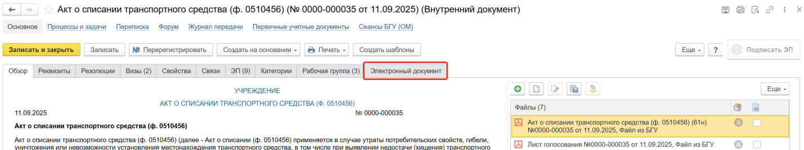
    - На вкладке «Комиссия» в колонке «Решение» отметьте вариант «За» или «Против». Если проголосовали «Против» (1), необходимо прикрепить файл с особым мнением в формате pdf: кликните «Нажмите для выбора» (2), затем нажмите кнопку «Добавить» и выберите «Файл с компьютера» (3).
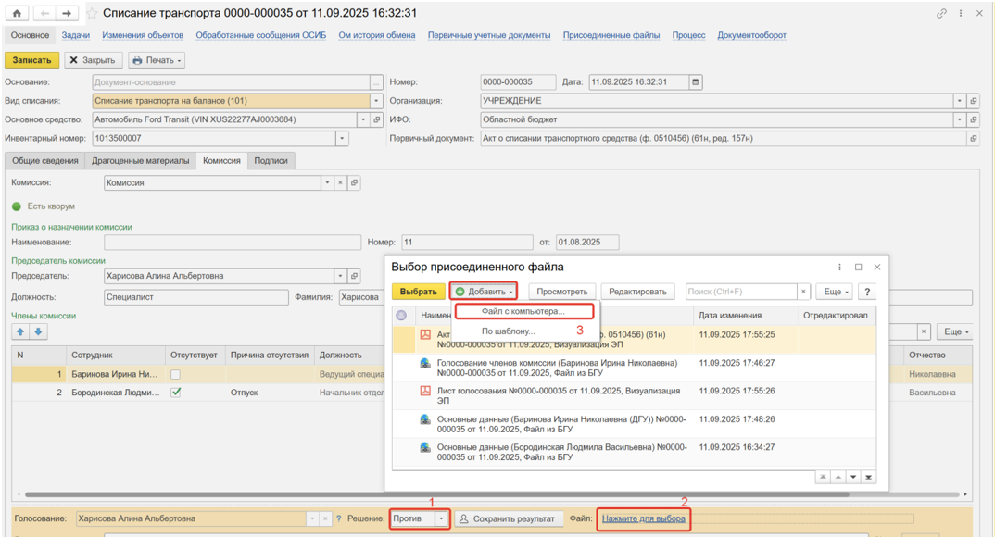
В появившемся окне «Выбор файла» нажмите «Выбрать с диска», затем укажите нужный файл и нажмите «Ок».

Необходимо указать имя файла, которое будет отражено в печатной форме документа.
В окне «Выбор присоединенного файла» отобразится присоединенный файл, выделить файл и нажать на кнопку «Выбрать».

    - Нажмите кнопку «Сохранить результат». В появившемся окне подтверждения записи документа выберите «Да».
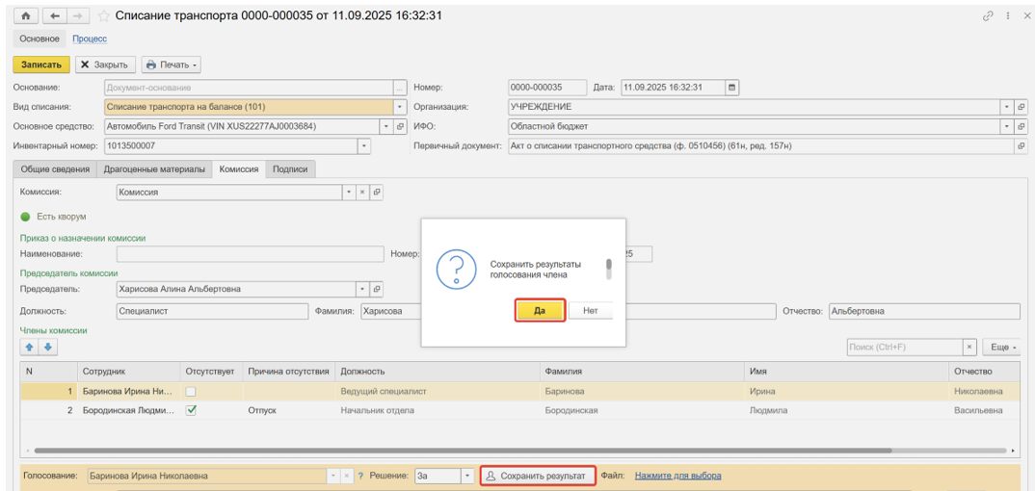
  - Нажмите кнопку «Записать», «Закрыть».
  - Нажмите кнопку «Подписать ЭП». Появится окно «Подпись предмета» нажмите кнопку «Подписать».
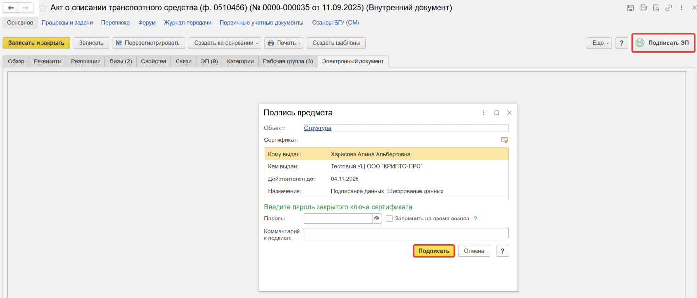

- ЭТАП ПРОВЕРКА КВОРУМА ОТВЕТСТВЕННЫМ ИСПОЛНИТЕЛЕМ
Продолжение процесса в ДГУ.
  - Выполните авторизацию, используя учетные данные пользователя с ролью «Ответственный исполнитель».
  - На начальной странице необходимо обновить раздел «Задачи мне». В списке задач отобразится задача «Проверка кворума принятия решений «Акт о списании транспортного средства (ф. 0510456)».
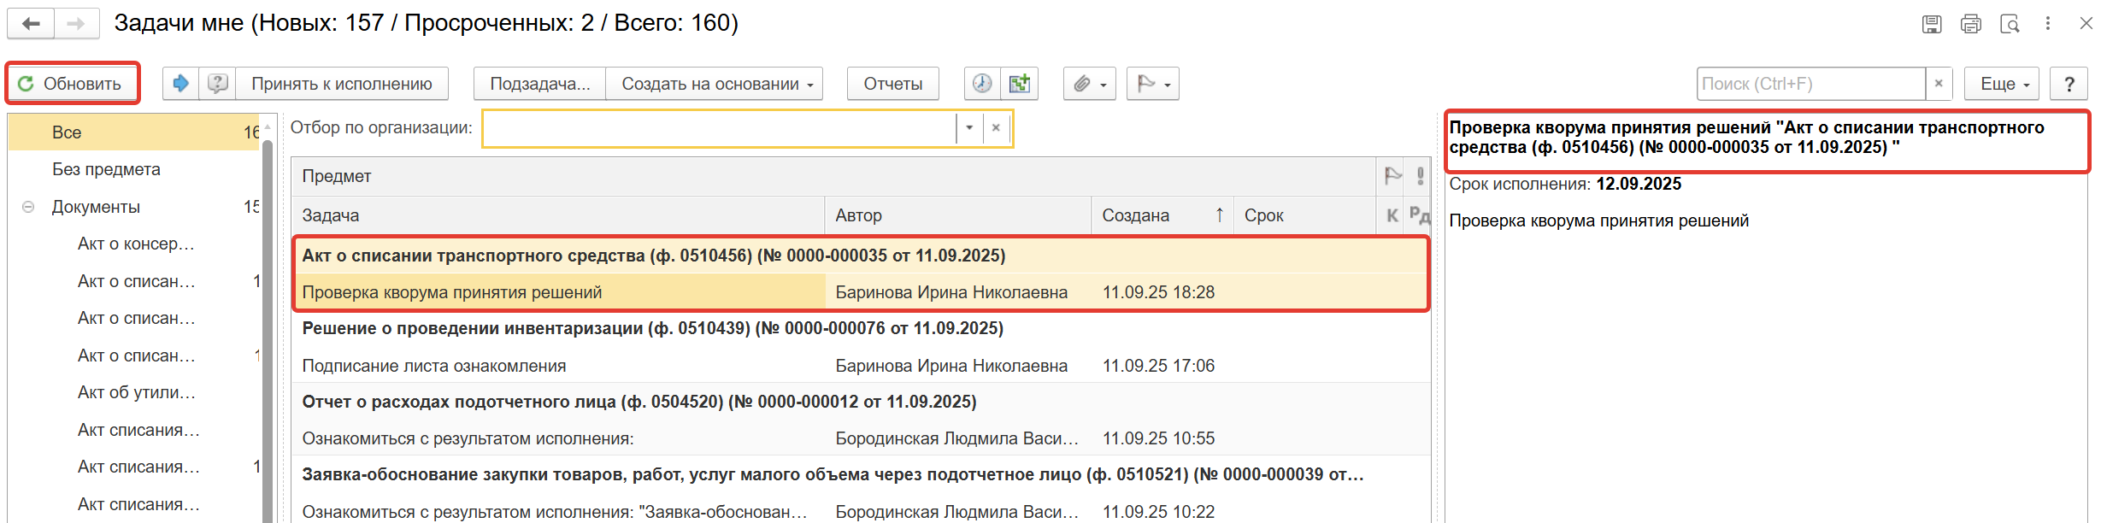
  - Выделите задачу из списка задач и нажмите кнопку «Принять к исполнению».
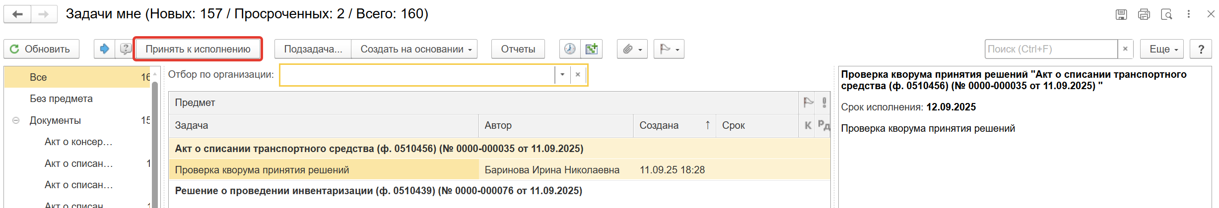
  - Проверка кворума: кворум пройден или кворум не пройден. Программа автоматически определяет кворум принятия решений подсветкой кнопки.
    - Если кворум принятия решения пройден, нажмите кнопку «Кворум пройден».
После чего Акт о списании транспортного средства (ф. 0510456) направляется на утверждение руководителю учреждения (уполномоченному лицу). 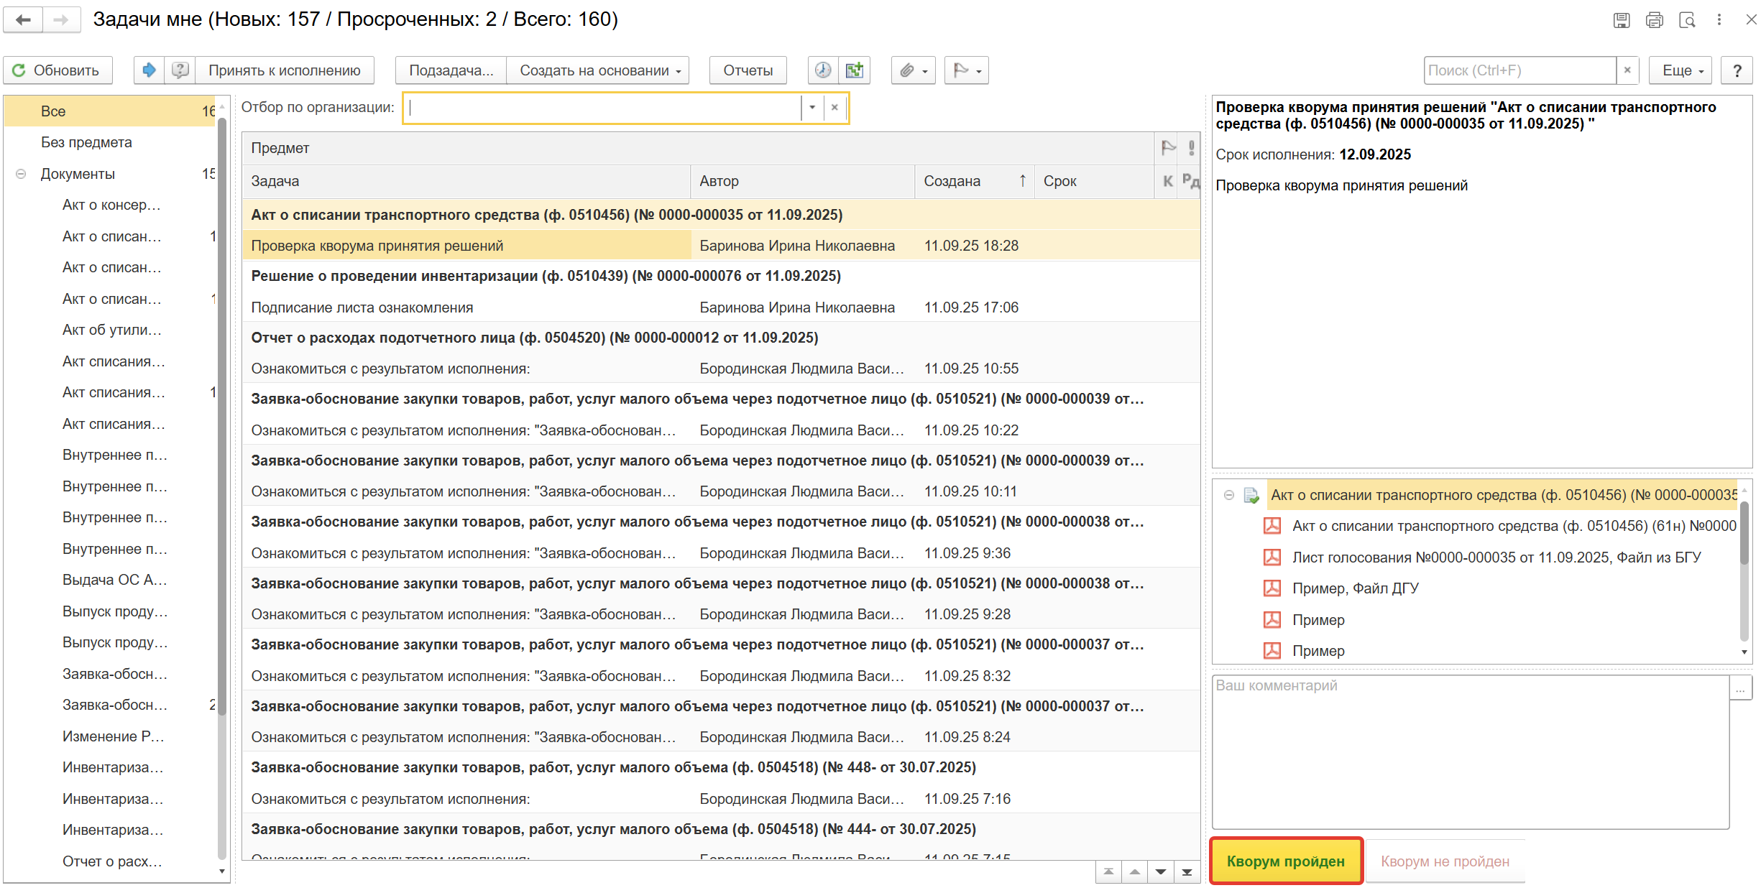
    - Если кворум принятия решения не пройден, нажмите кнопку «Кворум не пройден», заполнив комментарий.
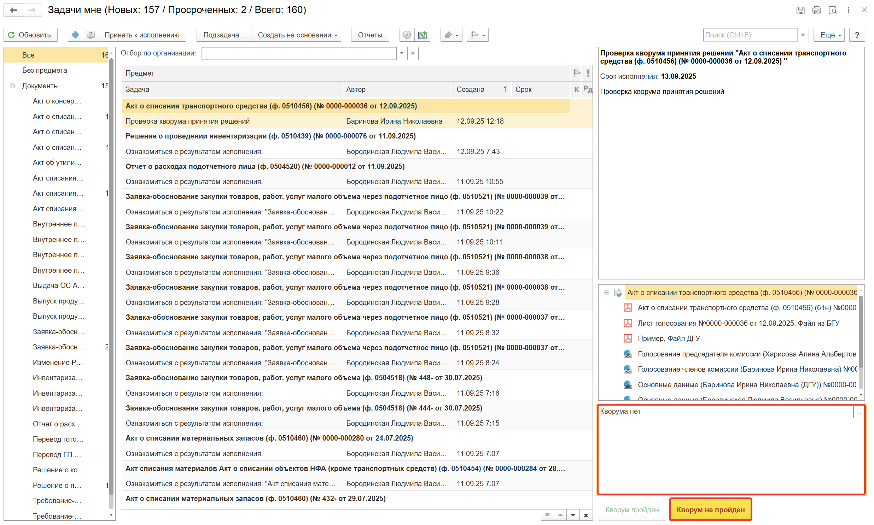
После чего «Акт о списании транспортного средства (ф. 0510456)» направляется в архив. Смена статуса в ПБУУ происходит самостоятельно. Процесс на этом завершен.

- ЭТАП СОГЛАСОВАНИЕ С ГЛАВНЫМ РАСПОРЯДИТЕЛЕМ БЮДЖЕТНЫХ СРЕДСТВ (УЧРЕДИТЕЛЕМ)
Этап выполняется только, если выбран шаблон процесса с учредителем. Зайдите в ДГУ под учетной записью Учредитель.
Продолжение процесса в ДГУ.
  - Выполните авторизацию, используя учетные данные пользователя с ролью «Учредитель».
  - На начальной странице обновите «Задачи мне». В списке задач отобразится задача «Согласование с главным распорядителем бюджетных средств (учредителем) «Акт о списании транспортного средства (ф. 0510456)»».
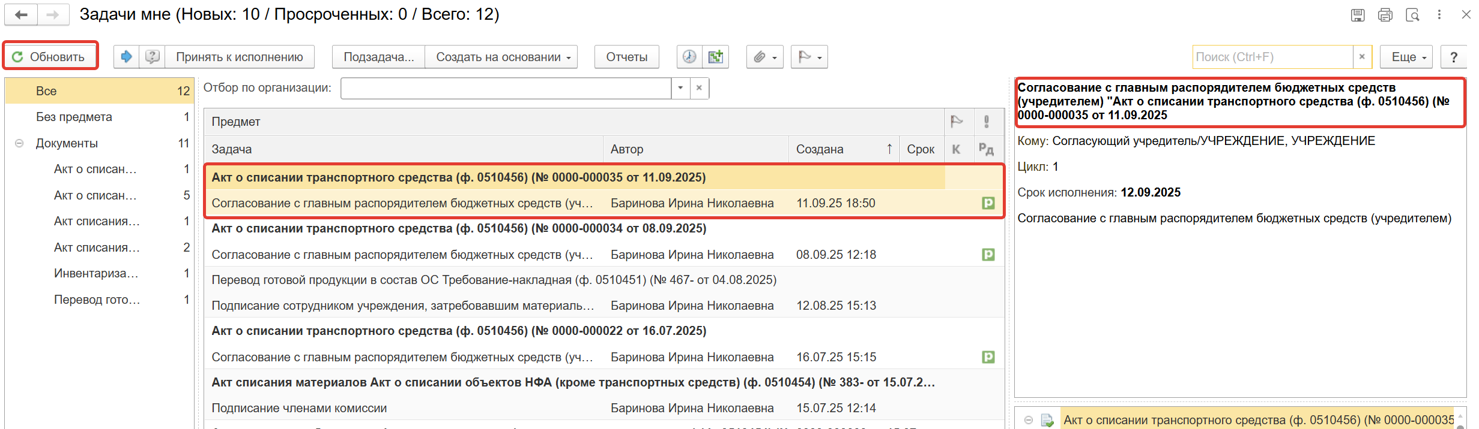
  - Выделите задачу из списка задач и нажмите кнопку «Принять к исполнению».
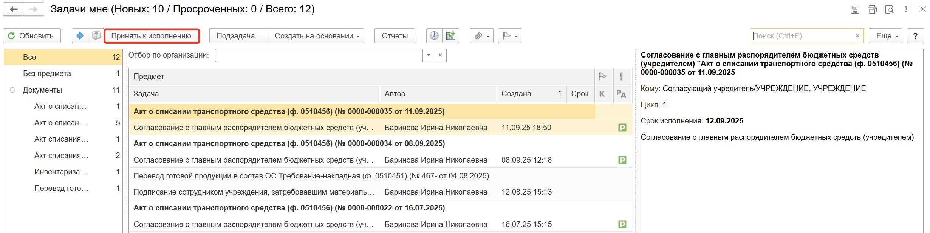
  - В предмете задачи «Акт о списании транспортного средства (ф. 0510456)…» откройте pdf-файлы для ознакомления.
При первом открытии pdf-файла появится окно с вопросом «Как открыть файл?». Установите флаг «Всегда открывать только для просмотра», чтобы окно в дальнейшем не открывалось.
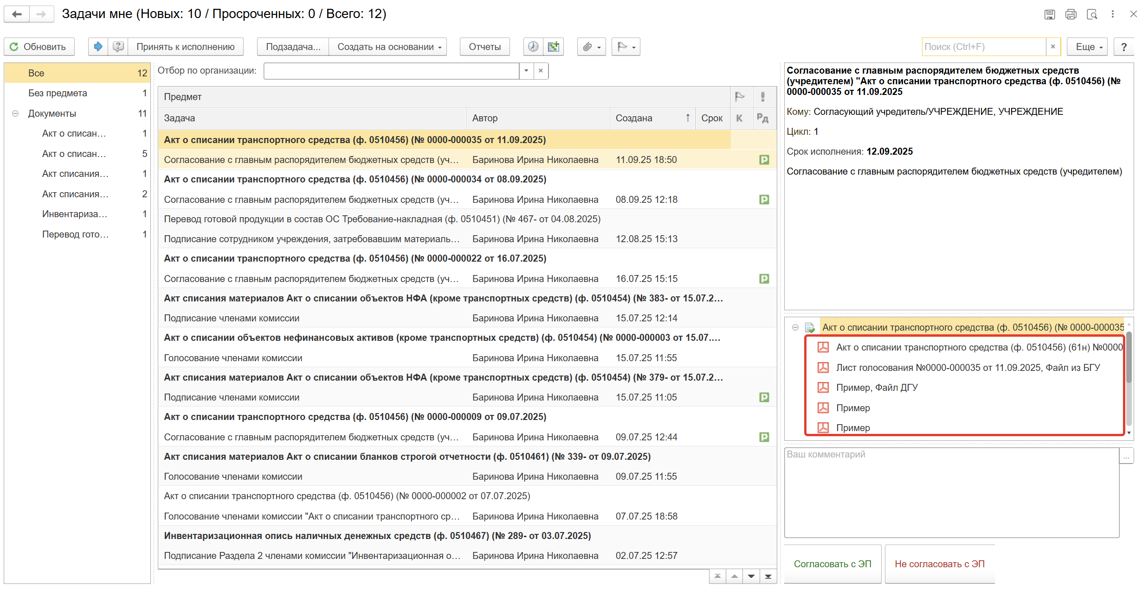
  - Согласование документа или отказ.
    - В случае подписания, нажмите кнопку «Согласовать с ЭП». В появившемся окне «Подпись визы согласования» нажмите «Подписать». После согласования с главным распорядителем бюджетных средств (учредителем) Акт (ф. 051056) отправляется в ДГУ для утверждения руководителем.
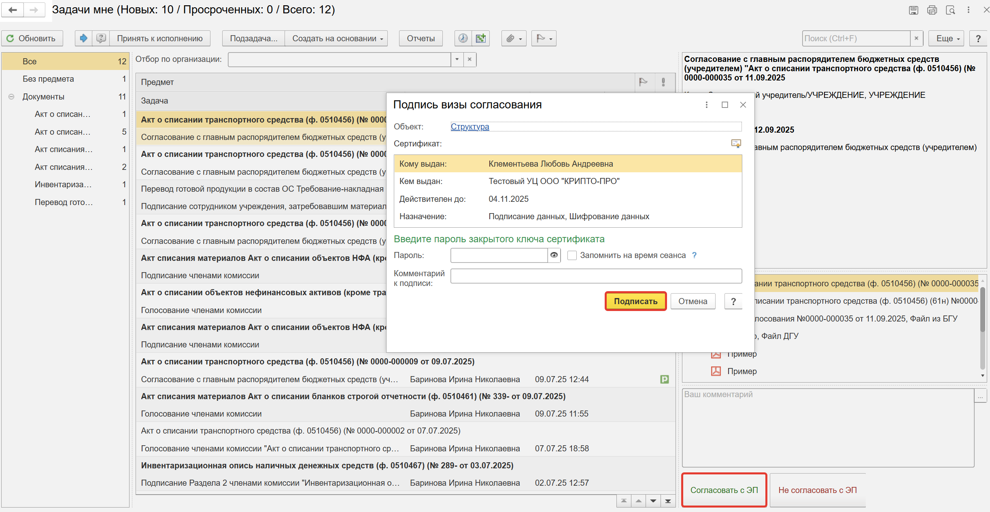
    - В случае отказа от согласования нажмите кнопку «Не согласовать с ЭП», заполнив комментарий. Появится окно «Подпись визы согласования» нажмите кнопку «Подписать».
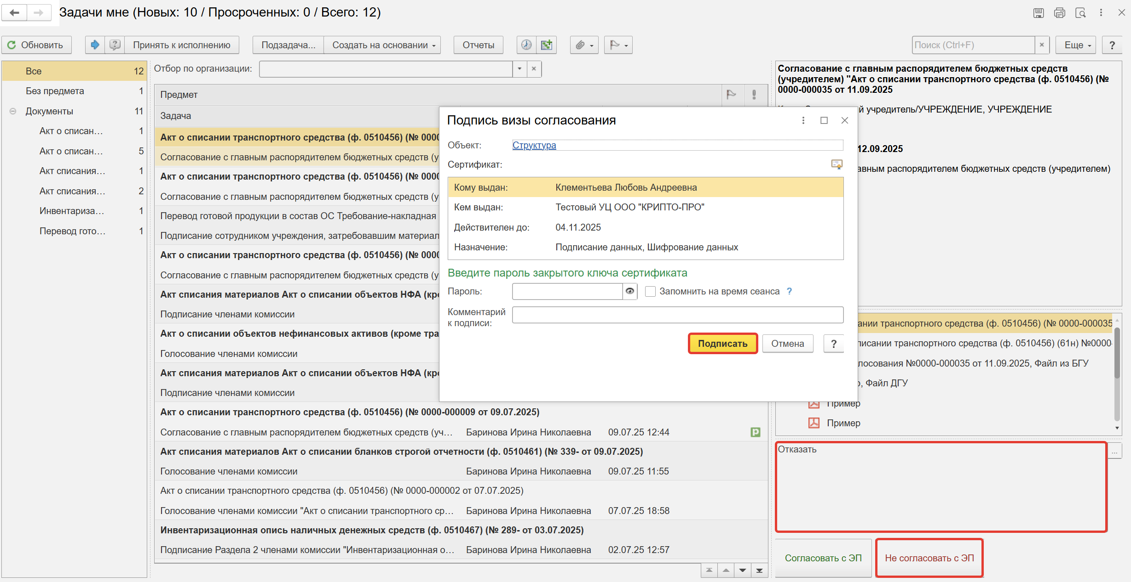
После чего «Акт о списании транспортного средства (ф. 0510456)» направляется в архив. Смена статуса в ПБУУ происходит самостоятельно. Процесс на этом завершен.

- ЭТАП УТВЕРЖДЕНИЕ РУКОВОДИТЕЛЕМ
Продолжение процесса в ДГУ.
  - Выполните авторизацию, используя учетные данные пользователя с ролью «Руководитель».
  - На начальной странице необходимо обновить раздел «Задачи мне». В списке задач отобразится задача «Утверждение руководителем «Акт о списании транспортного средства (ф. 0510456)»».
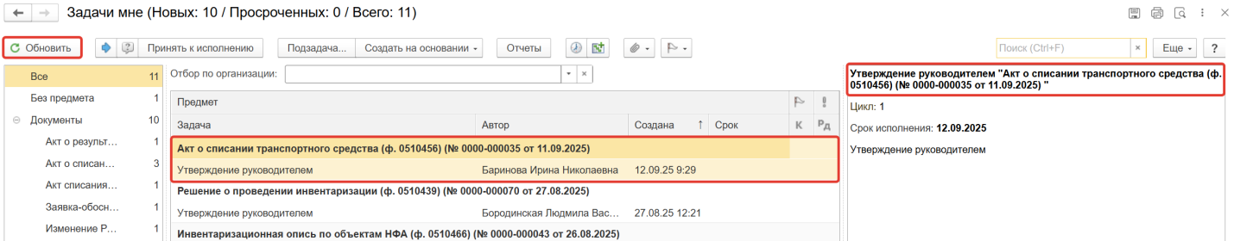
  - Выделите задачу из списка задач и нажмите кнопку «Принять к исполнению».
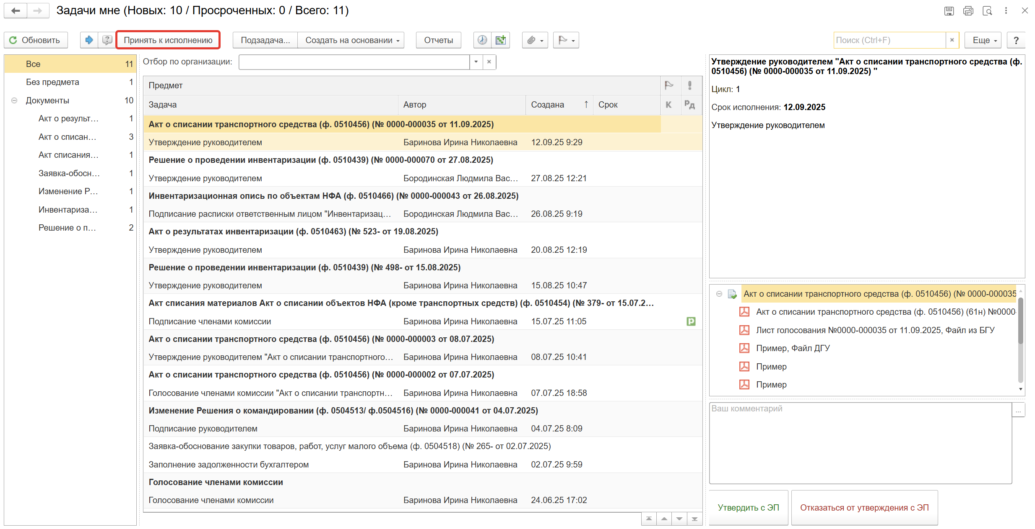
  - В предмете задачи «Акт о списании транспортного средства (ф. 0510456)…» откройте pdf-файлы для ознакомления.
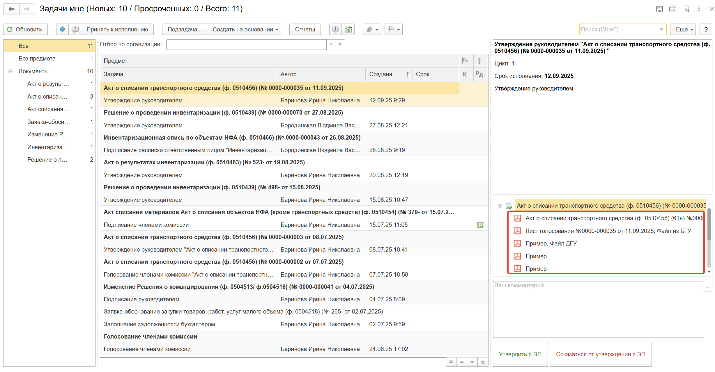
  - Утверждение документа или отказ.
    - В случае подписания нажмите кнопку «Утвердить с ЭП». Появится окно «Подпись визы согласования» нажмите кнопку «Подписать». После утверждения руководителем учреждения (уполномоченным им лицом) Акт (ф. 0510456) направляется в ПБУУ для отражения в бухгалтерском учете.
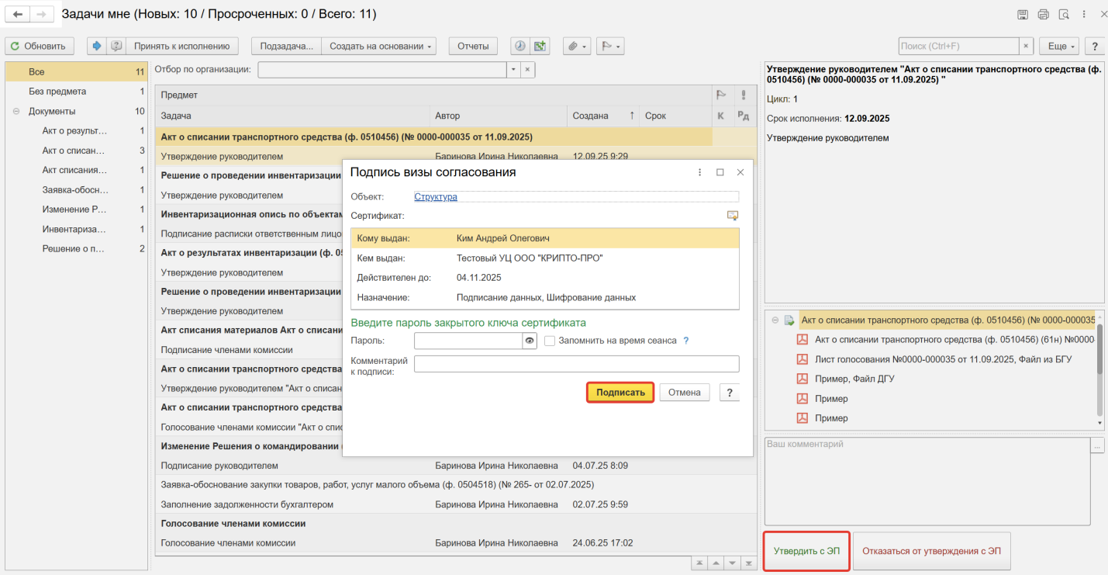
    - В случае отказа от подписи нажмите кнопку «Отказаться от утверждения с ЭЦП», заполнив комментарий. Появится окно «Подпись визы согласования» нажмите кнопку «Подписать».

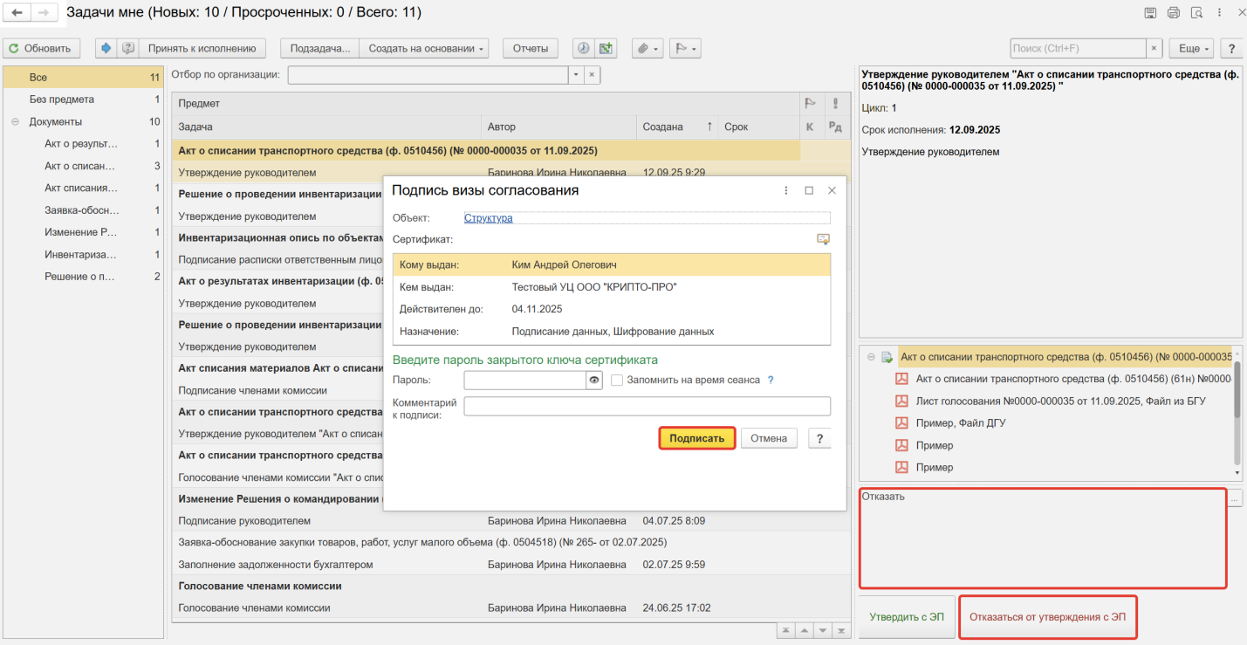
После чего «Акт о списании транспортного средства (ф. 0510456)» направляется в архив. Смена статуса в ПБУУ происходит самостоятельно. Процесс на этом завершен.

- ПРИКРЕПЛЕНИЕ СКАН-КОПИЙ ДОКУМЕНТОВ ГИБДД
Продолжение процесса в ДГУ.
  - Зайдите в ДГУ под учетной записью Ответственный исполнитель. На начальной странице обновите «Задаче мне». В списке задач отобразится задача «Прикрепление скан-копий документов ГИБДД "Акт о списании транспортного средства (ф. 0510456)…».
Выделите задачу из списка задач и нажмите кнопку «Принять к исполнению».
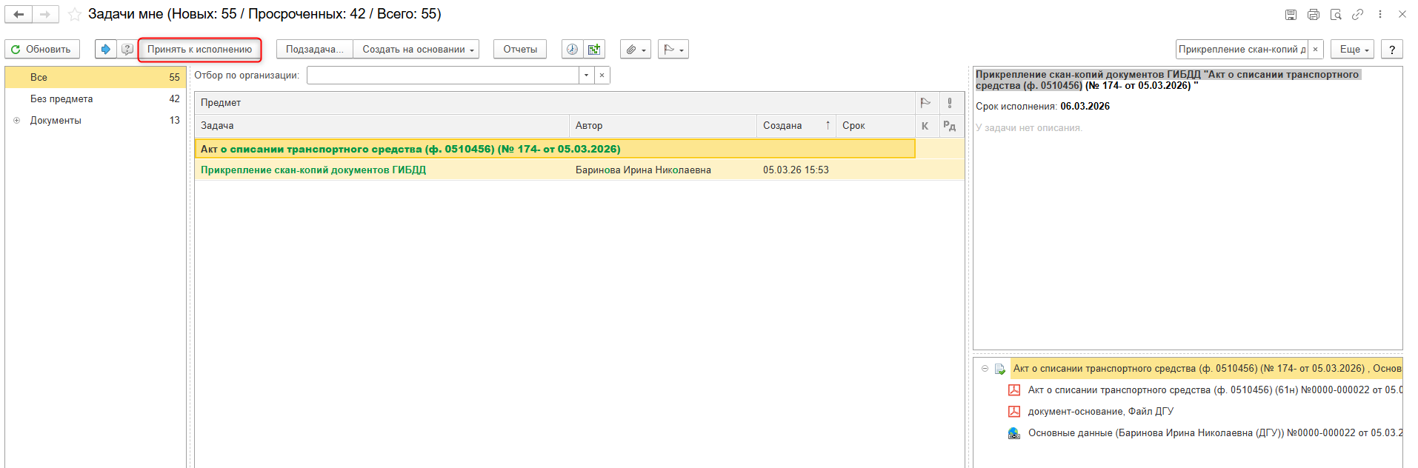
7.2. Откройте предмет задачи «Акт о списании транспортного средства (ф. 0510456)…» Нажмите кнопку «Добавьте файл к документу», затем перейдите на вкладку «Загрузить с диска» и выберите файл для загрузки.
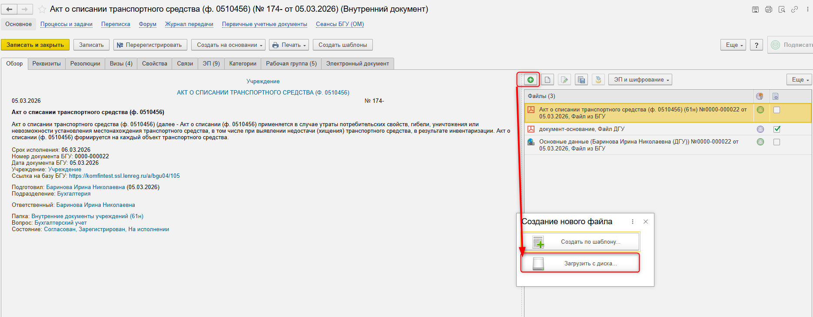
Присоединился файл. Необходимо указать имя файла, которое будет отражено в печатной форме документа.
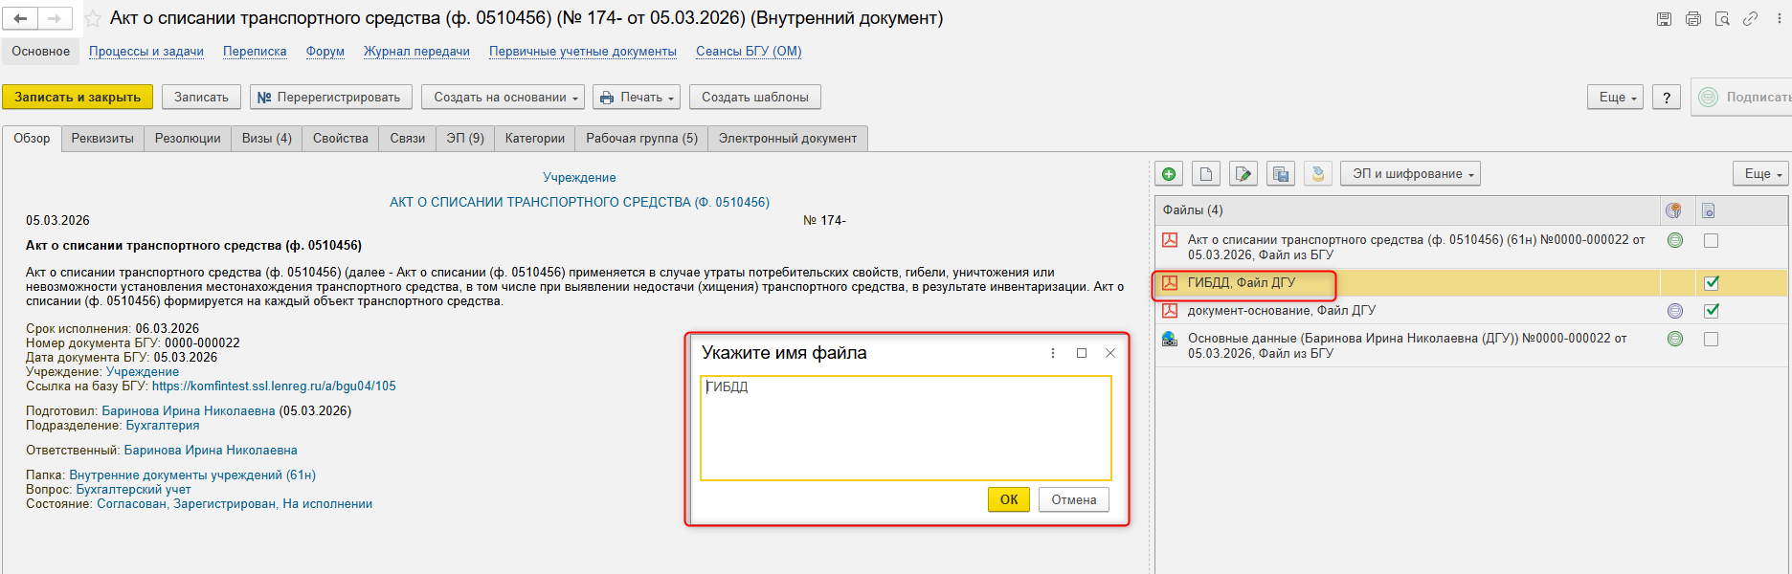
Программа выдаст сообщение о том, что необходимо подписать прикрепленный файл.
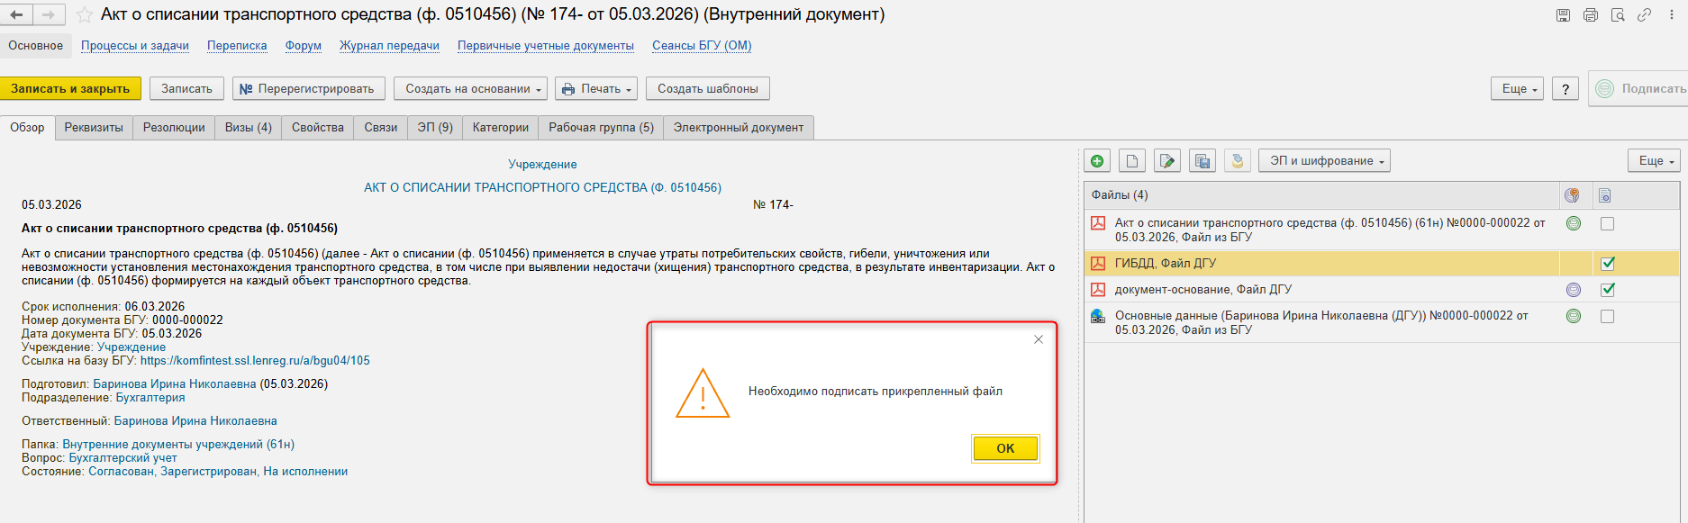
Нажмите кнопку «Еще», выбрать «ЭП и шифрование», «Подписать ПЭП».
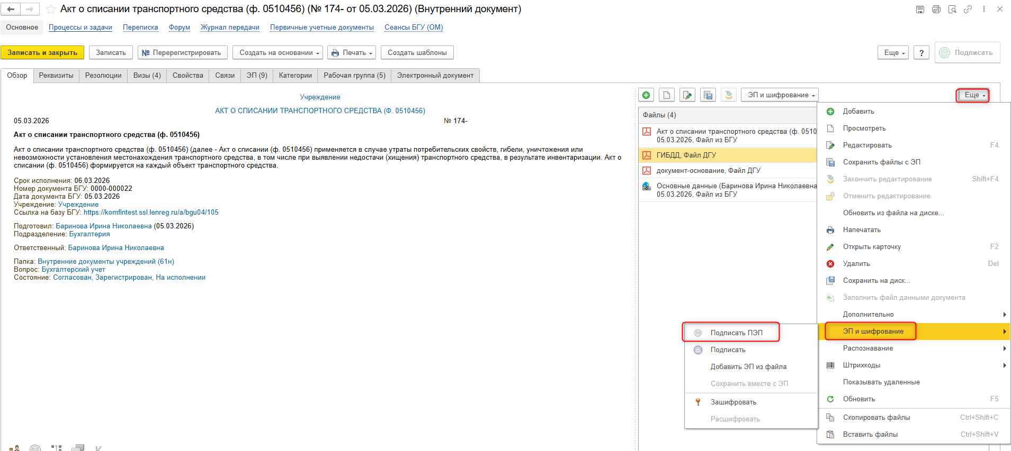
В открывшемся окне «Подписание документов» нажмите кнопку «Подписать».
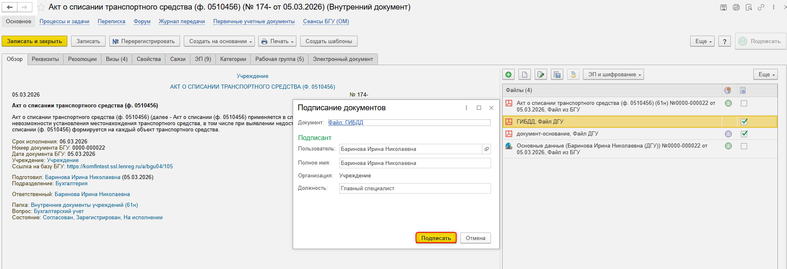
7.3. Закройте документ.
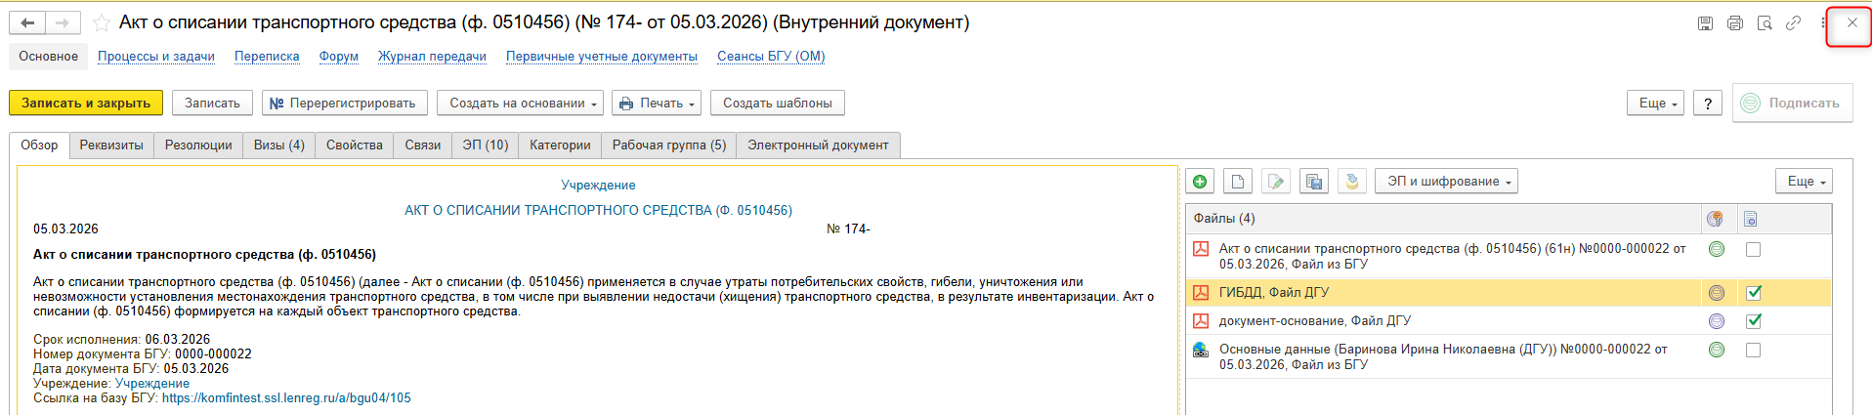
7.4. Нажмите кнопку «Ознакомился»
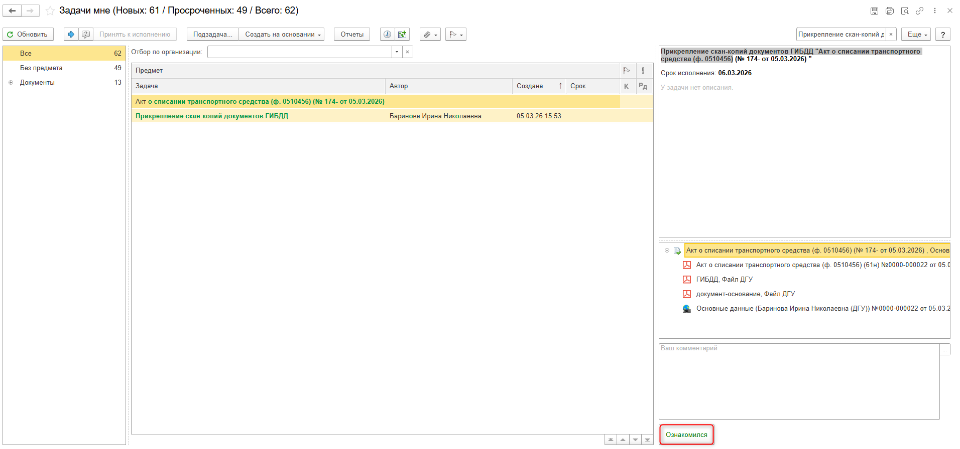

- ЭТАП ДОЗАПОЛНЕНИЕ БУХГАЛТЕРОМ
Продолжение процесса в ПБУУ
  - Выполните авторизацию, используя учетные данные пользователя с ролью «Бухгалтер.
  - Перейдите в подсистему «Органайзер», далее «Документооборот: Задачи мне».
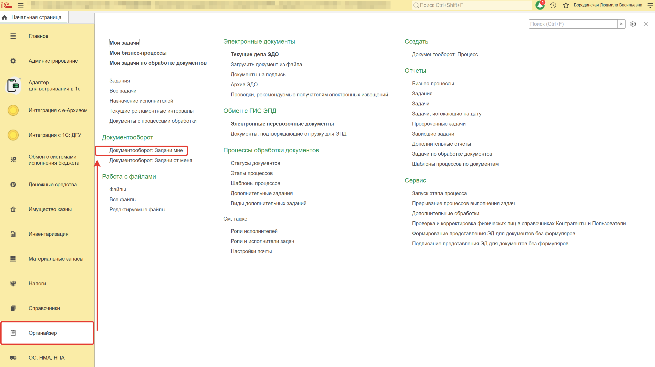
  - На начальной странице в разделе «Документооборот: задачи мне» нажмите кнопку «Обновить». В списке задач отобразится задача «Дозаполнение бухгалтером «Акт о списании транспортного средства (ф. 0510456) …».
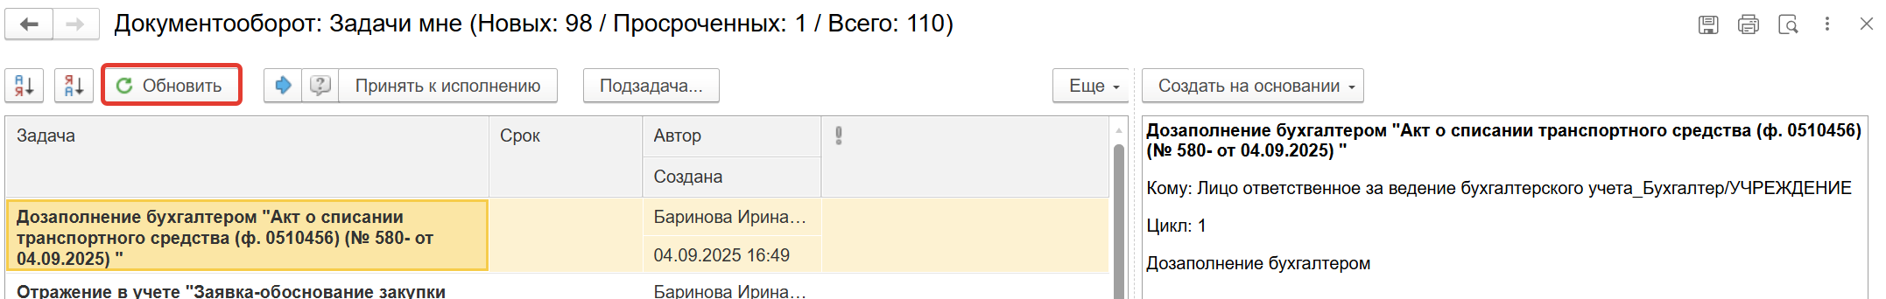
  - Выделите задачу из списка задач и нажмите кнопку «Принять к исполнению».
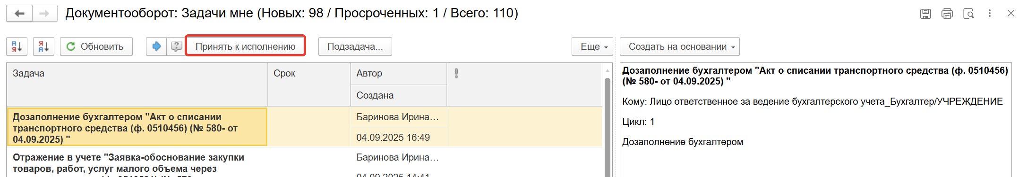
  - Откройте предмет задачи. Откроется форма с данными, заполненными ответственным лицом.
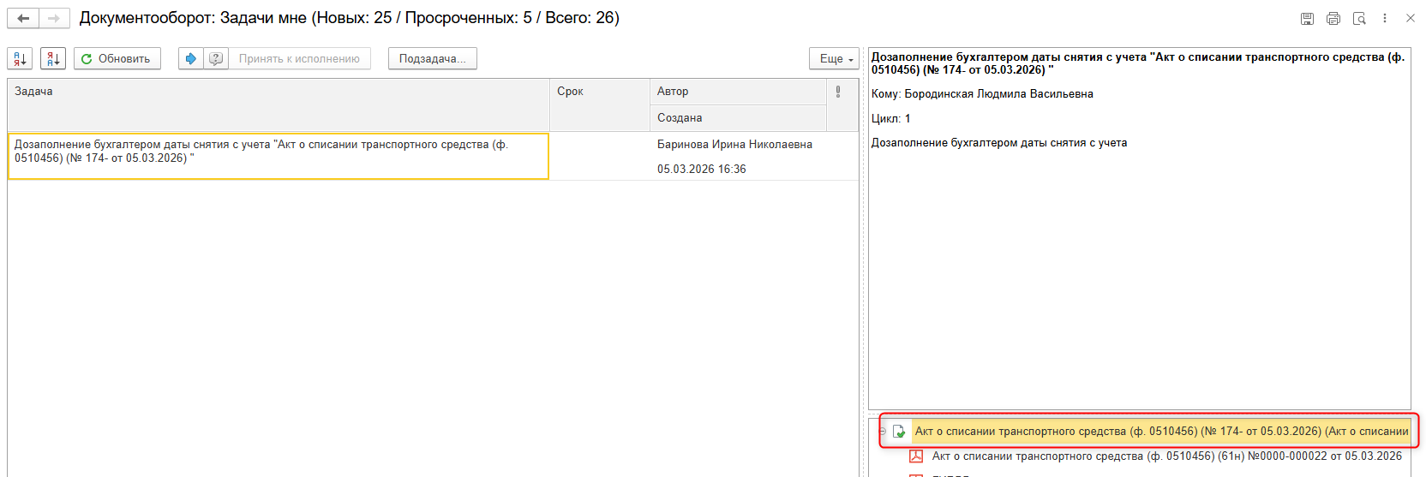
8.6. В паспорте транспортного средства должна быть указана дата снятия с учёта.
Необходимо в карточке основного средства на закладке «Инвентарный объект» перейти в раздел «Сведения», на закладку «Паспорт транспортного средства».
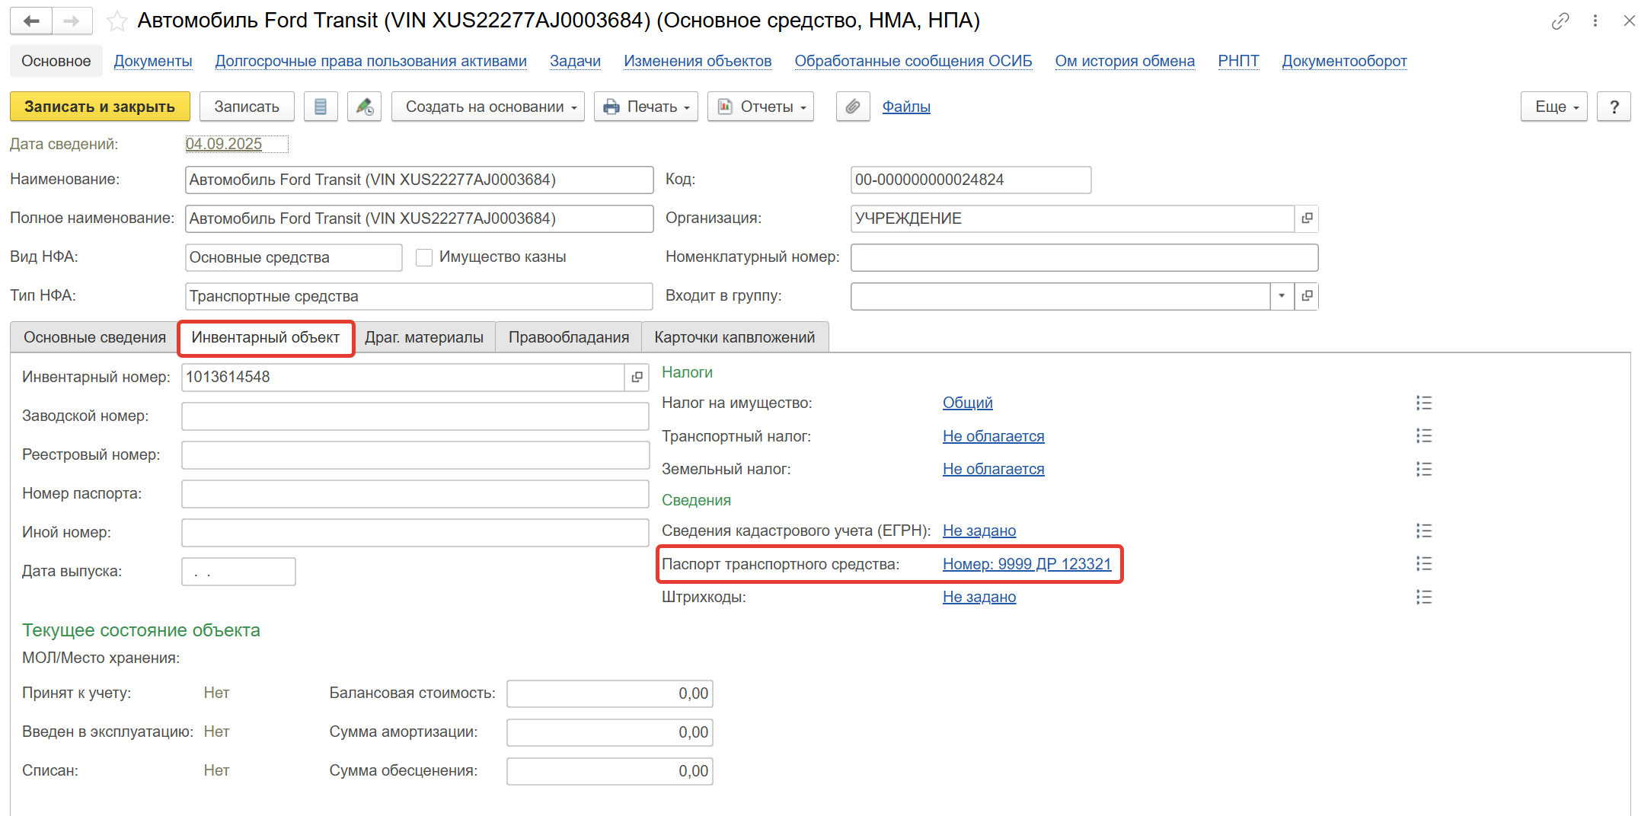
Заполните дату снятия с учета.
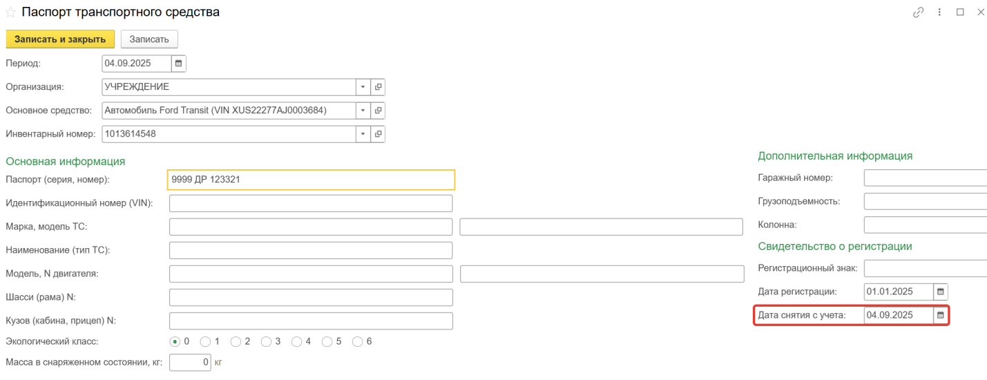
  - Откройте раздел «Бухгалтерская операция» и выполните выбор необходимой типовой операции из списка.
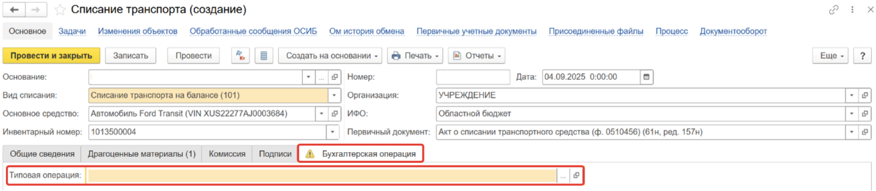
  - Нажмите кнопку «Записать». Закройте документ и вернитесь к задаче на начальной странице.
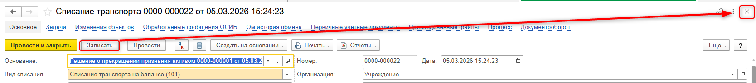

  - Исполните или отклоните задачу.
    - Нажмите кнопку «Исполнено».
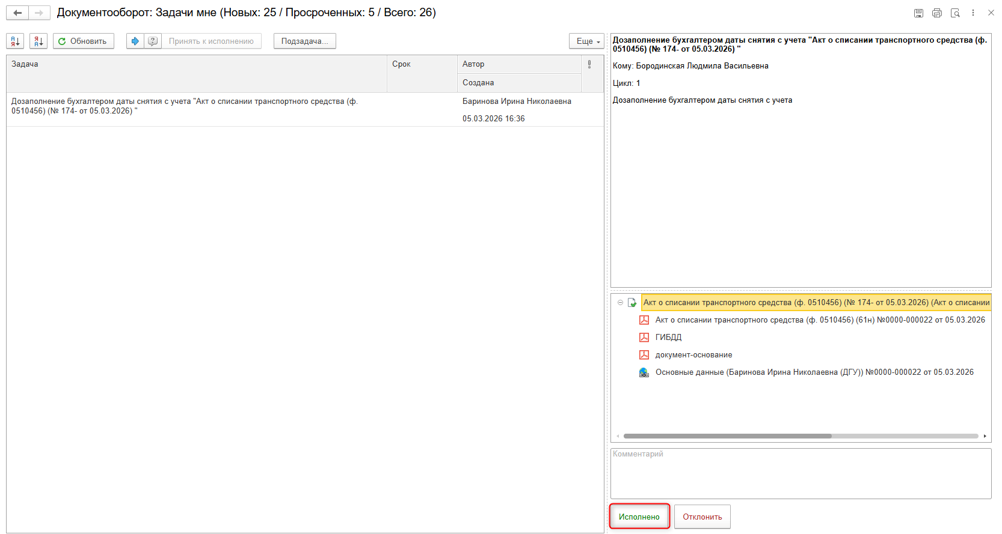

    - В случае возврата нажмите кнопку «Отклонить», заполнив поле «Комментарий».
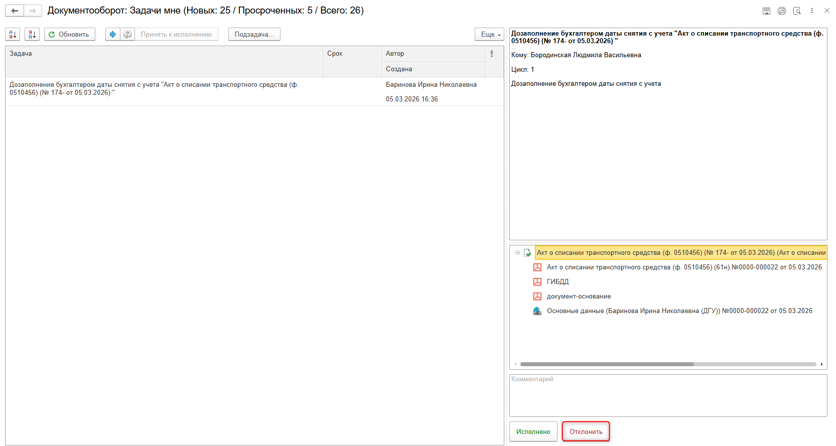

- ЭТАП ПОДПИСАНИЕ ОТВЕТСТВЕННЫМ ИСПОЛНИТЕЛЕМ
Продолжение процесса в ДГУ.
  - Выполните авторизацию, используя учетные данные пользователя с ролью «Ответственный исполнитель».
  - На начальной странице в разделе «Документооборот: задачи мне» нажмите кнопку «Обновить». В списке задач отобразится задача «Подписание ответственным исполнителем «Акт о списании транспортного средства (ф. 0510456)…».
  - В предмете задачи есть возможность открыть pdf-файлы и ознакомиться с данными документа.
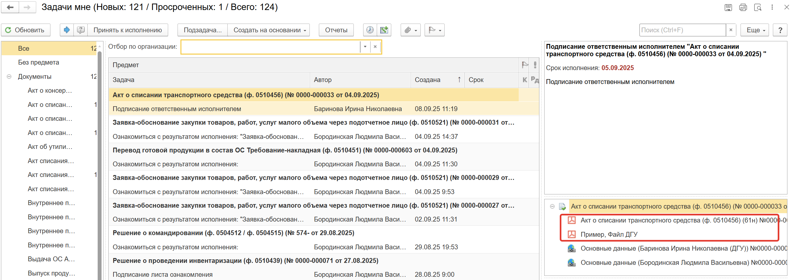
  - Нажмите кнопку «Подписать ПЭП».
  - Появится окно «Подписание документов» нажмите кнопку «Подписать».
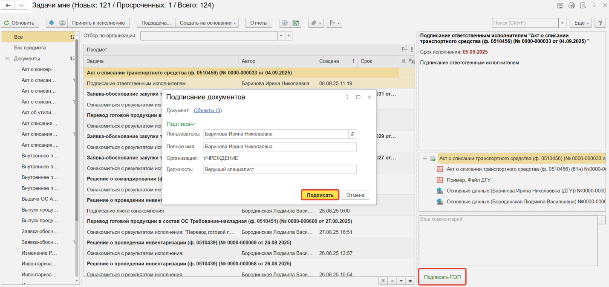

- ЭТАП ОТРАЖЕНИЕ В УЧЕТЕ
Продолжение процесса в ПБУУ
  - Выполните авторизацию, используя учетные данные пользователя с ролью «Бухгалтер».
  - Перейдите в подсистему «Органайзер», далее «Документооборот: Задачи мне».
  - На начальной станице в разделе «Документооборот: задачи мне» нажмите кнопку «Обновить». В списке задач отобразится задача «Отражение в учете бухгалтером «Акт о списании транспортного средства (ф. 0510456)…».
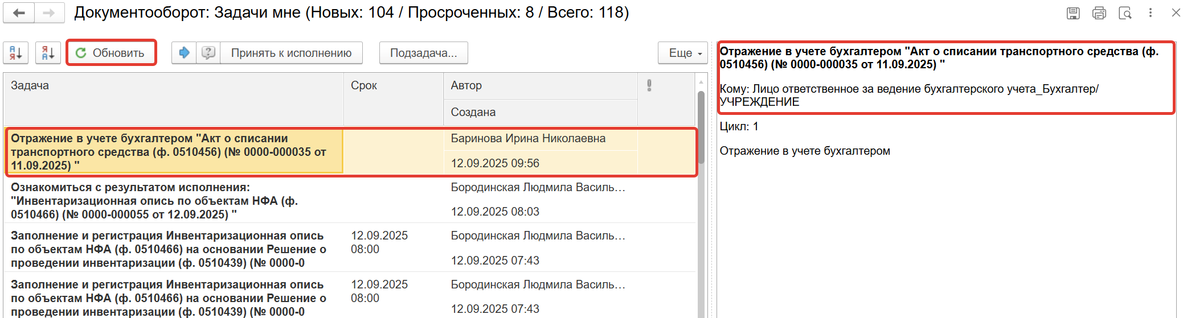
  - Выделите задачу из списка задач щелчком мыши. Нажмите кнопку «Принять к исполнению».
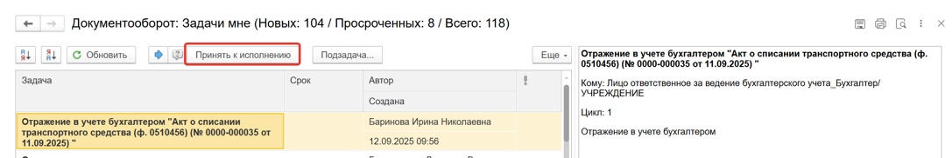
    - В предмет задачи «Акт о списании транспортного средства (ф. 0510456)» откройте pdf-файлы.
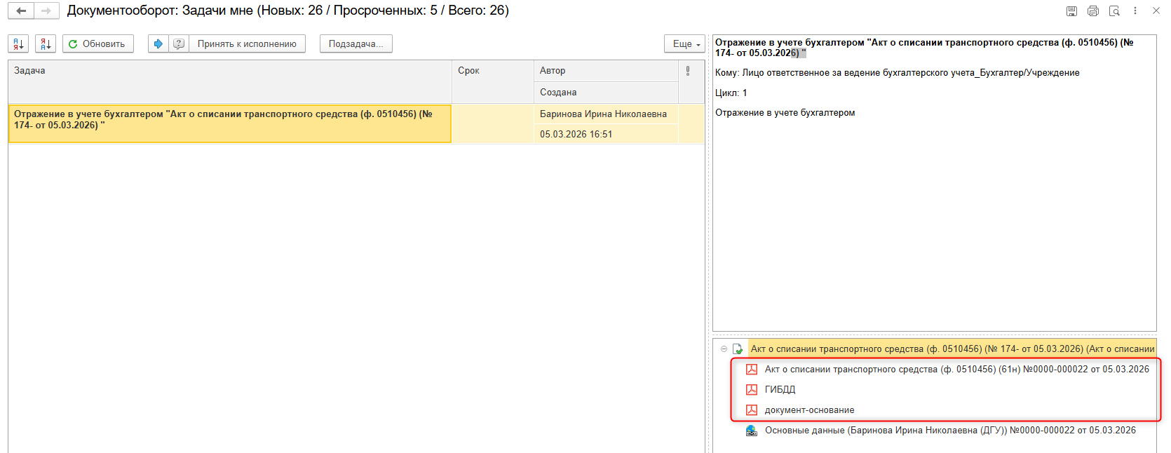
  - Откройте предмет задачи «Акт о списании транспортного средства (ф. 0510456)».
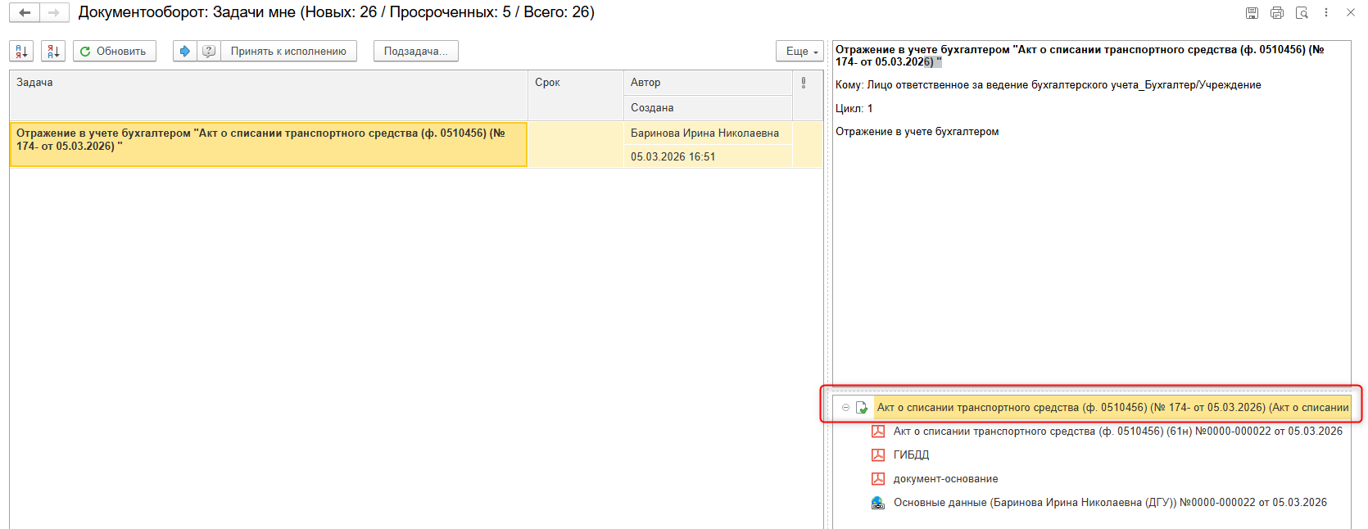
  - Перейдите в связанный документ (гиперссылка «Связан с»).
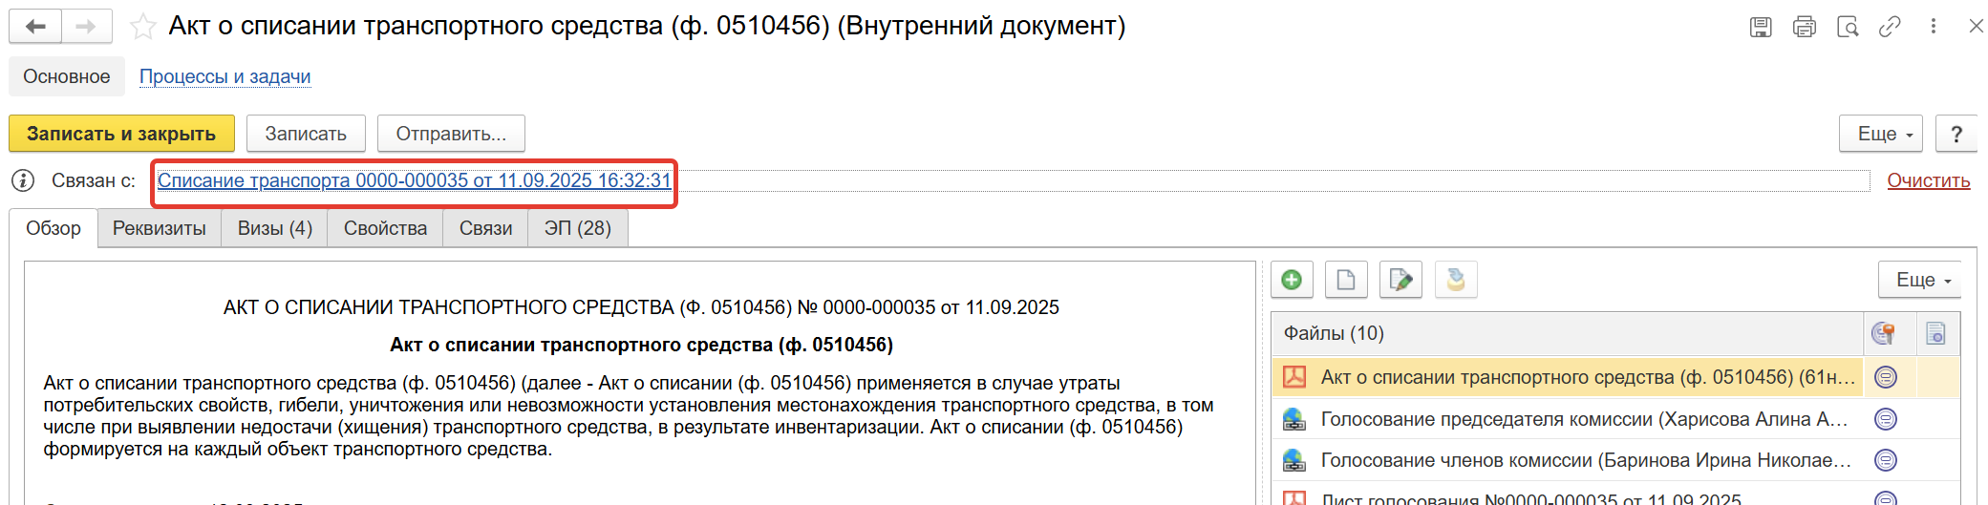
  - На панели навигации «Основное» нажмите кнопку «Отразить в учете». Откроется окно «Выполнение действия возможно после проведения документа. Документ будет проведен». Нажмите кнопку «ОК».
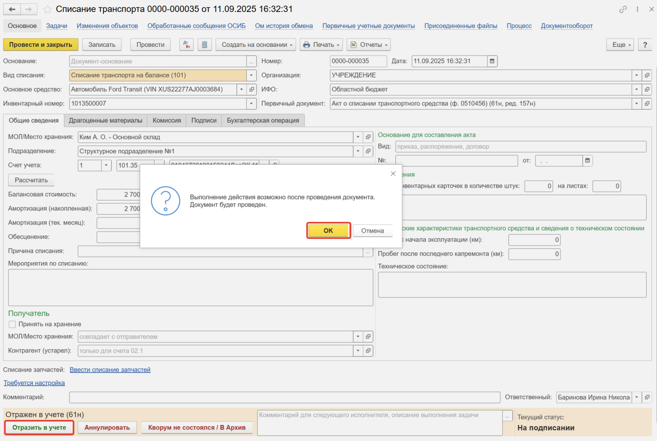
  - Закройте документ, далее закройте предмет задачи и вернитесь на начальную страницу, нажав на кнопку «Исполнено».
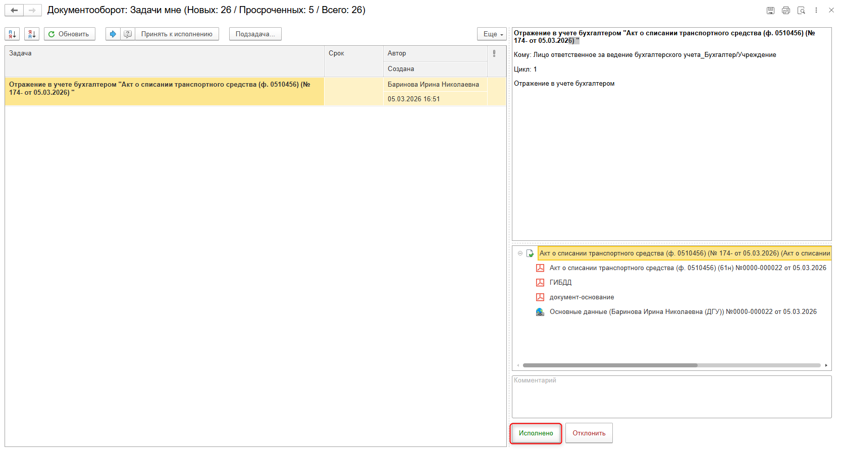

ЭТАП ОЗНАКОМЛЕНИЕ ОТВЕТСТВЕННЫМ ИСПОЛНИТЕЛЕМ С РЕЗУЛЬТАТОМ ИСПОЛНЕНИЯ ЗАДАЧИ
Продолжение процесса в ДГУ.

  - Выполните авторизацию, используя учетные данные пользователя с ролью «Ответственный исполнитель».
  - На начальной странице в разделе «Документооборот: задачи мне» нажмите кнопку «Обновить». В списке задач отобразится задача о результате завершения процесса «Ознакомиться с результатом исполнения: «Акт о списании транспортного средства (ф. 0510456)…» – нажмите кнопку «Завершить исполнение».
